# 

**竞赛交流平台项目**

**软件工程期末大作业个人报告**

**项目名称： 竞赛交流平台建设**

**编制部门： 林浩晟 2022280310**

**编制日期： 2024年12月31日**

目录

第一章 引言 3

1.1 项目背景 3

1.2 平台目标 3

1.3 文档约定 4

1.4 预期的读者和阅读建议 4

1.5 产品范围 4

1.6 参考文献 5

第二章 系统概述 6

2.1 系统目标 6

2.2 用户特点 7

2.3 可行性分析 7

第三章 系统需求分析 8

3.1 系统前台主要功能 8

3.1.1 反馈建议区 8

3.1.2 资源共享区 10

3.1.3 备赛专区 12

3.1.4 帮助中心 13

3.2 管理员主要功能 15

3.2.1 管理员管理 15

3.2.2 竞赛项目管理 15

3.2.3 用户管理 15

3.2.4 团队管理 16

3.2.5 消息管理 16

第四章 系统原型 17

4.1 系统概述 17

4.2 功能原型 18

4.2.1 反馈建议区 18

4.2.2 资源共享区 20

4.2.3 帮助中心 21

第五章 系统分析 24

5.1 系统需求描述 24

5.2 结构化需求分析 24

5.2.1 处理动作 24

5.2.2 追踪处理过程 25

5.2.3 数据处理过程概述 25

5.3 结构化需求建模 26

5.3.1 数据流图 26

5.3.2 处理/加工逻辑说明 27

5.3.3 状态转换图(STD) 27

5.3.4 数据模型（DM） 29

第六章 系统设计 34

6.1 前台功能模块设计 34

6.2 后台模块设计 34

6.3 数据流图细化 35

6.3.1 反馈建议 35

6.3.2 资源共享 36

6.3.3 帮助中心 36

6.4 数据库设计 37

6.5 程序流程图设计 38

6.5.1 反馈评价 38

6.5.2 资源共享 39

6.6 技术框架设计 40

第七章 系统实现 41

7.1 项目规划 41

7.1.1 需求规划 41

7.1.2 迭代规划 44

7.1.3 协同开发 45

7.2 功能实现 45

7.2.1 反馈建议模块 45

7.2.2 资源共享模块 46

第八章 系统测试 48

8.1 白盒测试 48

8.1.1 反馈中心模块 48

8.1.2 资源共享模块 49

8.2 黑盒测试 49

8.2.1 反馈中心模块 49

8.2.2 资源共享模块 51

8.3 单元测试 52

8.3.1 反馈功能 52

8.3.2 帮助中心功能测试 52

8.3.3 用户账户管理测试 53

# 第一章 引言

## 1.1 项目背景

随着高等教育的广泛普及与持续深化，高年级本科生与低年级本科生在学术探索、科研活动及创新实践中的互动与合作愈发紧密。特别是在各类学科竞赛这一充满活力的舞台上，跨年级学生的协同参与已成为提升项目品质、促进知识与技能跨代传递的有效途径。然而，当前面临的挑战在于，缺乏一个高效、专门的交流平台来有效支撑这种跨层次、跨经验的学习合作模式。本项目立足于以下现状：

1. **大赛参与度低**：近年来，计算机与软件学院在挑战杯等创新创业大赛中的参赛队伍数量严重不足，成功立项及通过校赛的队伍更是稀缺。亟需采取措施，增加参赛学生及队伍数量，尤其是提升高质量团队的参与度。
2. **研究所与本科生沟通不畅**：当前，研究所与本科生，特别是新生之间缺乏有效连接，导致双方供需不匹配。学生难以找到加入研究所的途径，而研究所则急需本科生的参与，无论是新手还是已有研究基础的学生。信息差显著，亟需建立沟通桥梁，平衡供需关系。
3. **学习资源分享不足**：随着学院发展，众多优秀毕业生和在校生拥有丰富学习资源。他们希望分享这些资源，帮助学弟学妹少走弯路，并希望得到认可。而新生若能尽早接触这些经验分享，将极大受益。因此，需搭建平台整合与分享这些学习资源。

## 1.2 平台目标

为了进一步强化高年级与低年级本科生在学术研究与实践探索领域的深度融合，激发他们的创新潜能，并培育卓越的团队协作精神，本项目聚焦于“知识传承、团队协作、竞赛实践”三大核心支柱：

* 知识传承：鼓励高年级本科生作为知识的桥梁，将其在学术探索与项目实践中积累的宝贵知识和经验，无私地传授给低年级同学，加速他们的成长步伐，实现知识的有效接力与增值。
* 团队协作：通过引入先进的团队协作模块，优化资源配置，促进团队成员间的有效沟通与协作，使每位学生都能在各自擅长的领域发挥最大效能，共同面对挑战，解决复杂问题。
* 竞赛实践：依托竞赛实践模块，提供丰富的模拟竞赛环境与实战机会，让学生在接近真实场景的比赛中磨砺技能，积累宝贵的实战经验，从而全面提升其竞赛表现与解决实际问题的能力。

鉴于此，我们计划构建一个集综合性、多层次性于一体的竞赛交流平台显得尤为重要。该平台旨在打破年级壁垒，促进知识、技能与经验的自由流动，为高年级与低年级本科生搭建起一座连接理论与实践、个人成长与团队协作的桥梁。

## 1.3 文档约定

1．本说明书采用PDF格式，本说明书中的图片均采用jpg格式；

2．本说明书有封面、页码和目录；章节分级，最多不超过三级；

3．大标题用二号；二级标题用四号；三级标题用小四；正文字体统一为五号。全文采用宋体。

4．行间距为1.25倍行距，段前后间距各0.5行，多个列项算在一段中；

5．图片构图均衡、美观大；

6．表格字体、左右边界、标题栏等保持一致风格。

## 1.4 预期的读者和阅读建议

本文书旨在满足不同角色读者的需求，具体包括**详细设计人员、开发人员、测试人员及用户**，各角色阅读重点各异：

* **详细设计人员与开发人员**：需全面理解系统，以本文书为详细设计基础。因此，这两类人员需通读全文，确保充分掌握文档中规定的用户需求。
* **测试人员**：负责系统功能与非功能测试。需重点关注“系统特性”以规划功能测试，同时阅读“其它非功能需求”以制定非功能测试计划。
* **用户**：作为软件使用者，界面设计至关重要。用户应阅读“外部接口需求”中的“用户界面部分”，确保界面设计符合操作习惯。此外，还需浏览“其它非功能需求”的“业务规则”部分，核实业务规则与实际运营的一致性，并阅读专为用户准备的“用户文档”。

## 1.5 产品范围

本竞赛交流平台，类似于学术与实践领域的B2B平台，旨在促进深圳大学本科生在竞赛和科研中的交流与合作。平台的显著特性包括高互动性、安全性、易于使用、良好的可扩展性以及直观的用户界面，这些特性共同提升了学生参与竞赛的效率和质量。竞赛交流平台相较于传统交流方式的优势在于，它不受时间和空间的限制，能够广泛整合教师、行业专家、研究生和本科生的资源，极大地丰富了参与者的选择范围。同时，借助平台的实时通讯技术，学生能够更便捷地获取信息和支持，显著降低了沟通成本。

本产品具有如下的系统特性：

* **高互动性**：平台支持即时通讯和讨论组功能，使得学生能够实时交流想法和解决问题。
* **安全性**：平台采用先进的数据加密技术，确保用户信息和交流内容的安全。
* **易于使用**：用户界面友好，操作简单直观，便于学生快速上手。
* **良好的可扩展性**：平台架构设计灵活，能够根据用户需求和学校发展进行功能扩展。
* **直观的用户界面**：界面设计清晰，功能分区明确，便于用户快速找到所需功能。

## 1.6 参考文献

《软件需求(第2版)》【作者】（美）Karl E.Wiegers 【译者】刘伟琴 刘洪涛

《需求分析与系统设计》【作者】 Leszek A.Maciaszek【译者】金芝

《实用软件需求》 【作者】（美）Benjamin L.Kovitz 【译者】胡辉良 张罡

《Software Requirements Specification》【作者】（美）Richard H. Thayer；Mark Christensen;

《心中有读者——论软件项目需求文档的撰写》 【作者】（中）薛蓓燕

《软件需求工程理论、方法与实践》 【作者】（中）刘佳

# 系统概述

## 2.1 系统目标

系统设计的基本原则是以系统总体目标为宗旨，为用户提供一个技术先进、成熟可靠、灵活可用、性能优秀的网站应用系统。以下几个方面将贯穿整个方案：

1. **技术先进性**：采用前沿的技术和框架，确保平台能够满足现代网络应用的需求，例如高效的前后端技术（如React、Node.js、Django等），使用主流数据库（如MySQL、PostgreSQL）进行数据存储。
2. **用户友好性**：系统设计需简洁直观，操作便捷，提供完善的用户引导和帮助系统，降低用户使用门槛，确保不同年级的本科生都能够方便地使用和参与平台上的活动。
3. **灵活可用性**：系统功能模块化设计，支持扩展和升级，以适应不断变化的竞赛需求和用户规模，提供丰富的自定义选项，例如个性化的用户设置和竞赛模块。
4. **高效性能**：优化前后端代码，确保页面加载迅速，响应及时，提供流畅的用户体验，尤其是对实时协作与交流模块（如即时消息、视频会议等）的性能需求进行重点优化。
5. **安全性**：建立严格的安全机制，防止数据泄露、恶意攻击等问题。包括用户认证、权限管理、数据加密等多个安全措施，保障用户的个人信息和交流内容安全。
6. **数据存储与管理**：为用户的交流记录、竞赛信息、知识资料等数据提供高效的存储和管理，建立良好的数据结构，便于检索、管理和更新，支持多种类型的数据存储，包括文本、图片、视频等。
7. **交流与互动模块**：提供高效的互动工具，例如论坛、实时聊天、讨论组等模块，便于高年级学生分享经验、低年级学生提出问题，以及多方协作解决问题。
8. **竞赛资源管理**：提供竞赛题库、资料分享、课程资源等模块，方便学生进行自学和复习。管理员可以方便地上传和更新竞赛资源，保证内容的持续更新和丰富性。
9. **团队协作工具**：支持小组讨论、任务分配、进度跟踪等功能，帮助学生在团队协作中提升自身能力，更好地完成竞赛任务。
10. **反馈与改进**：提供反馈渠道，用户可以针对系统问题或提出建议，管理员定期收集用户反馈，以便对系统进行迭代改进，提升用户体验。

## 2.2 用户特点

本系统的最终用户将是前台用户（参与竞赛交流的同学们），后台管理人员以及系统维护人员。

1. **前台用户**：是使用该系统的主要人员。对同学们无要求，只要会基本电脑操作即可。
2. **后台管理用户**：需要经过一定时间的培训。
3. **系统维护人员**：需要熟悉系统日常维护相关知识。

## 2.3 可行性分析

近几年来计算机与软件学院参与挑战杯创新创业等大赛的队伍数量过少，成功立项与通过校赛的队伍数更是少之又少，因此迫切的需要一个解决方案来增加学院参加各种项目的学生以及队伍，尤其是高质量的队伍。

目前缺乏一个研究所与本科生，尤其是新生之间的桥梁，导致有很多想要或者是有加入研究所意愿的学生不知道参与途径，另一方面，有不少研究所本身也是亟需本科生，无论是愿意从零努力学习的新生还是已经有一定研究基础的本科生的参加研究成果。这导致研究所与新生之间存在严重的信息差，缺乏一个能够沟通两边的桥梁，将本科生和研究所的信息整合起来，实现两边的供需关系平衡。

随着近几年计算机与软件学院的发展，已经有了越来越多的优秀毕业生和优秀在校生，这些优秀的学长学姐们手中有着丰富的学习资源与笔记，他们或在个人博客上撰写文章，或通过代代相传的方式，将这些笔记流传着，他们希望能有更多的人看到这些笔记，少走一些他们走过的弯路，也希望得到后续学弟学妹们对他们分享的笔记的认可。而另一方面有不少刚入学的学弟学妹们，刚刚步入大学生活，在与高中学习方式大相径庭的大学，如果能够更早的了解并运用这些学长学姐们的经验和笔记分享，对于他们的大学学习生活大有裨益，因此希望能够搭建一个平台来对这些学习资源进行整合与分享。

因此，我认为竞赛交流平台的开发是完全可行的。

# 系统需求分析

## 3.1 系统前台主要功能

前台包括以下主要功能模块：**反馈建议区、资源共享、备赛专区、帮助中心。**

**数据库逻辑模型如下：**

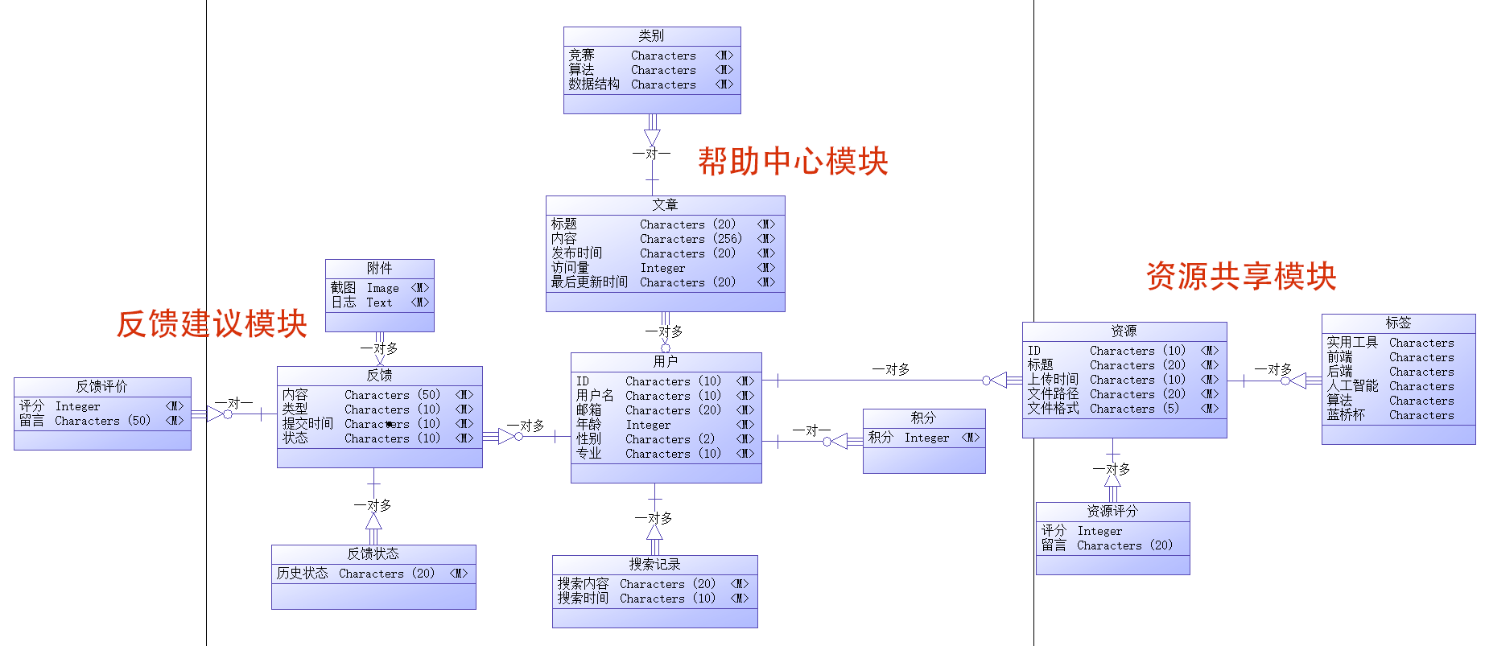

图 1 四个功能的数据库逻辑模型

### 3.1.1 反馈建议区

反馈建议区是专为提升平台用户体验而精心设计的，其核心目的在于快速识别并解决各类问题，从而驱动平台实现持续不断的改进与升级。这一区域不仅强化了用户与平台之间的沟通与互动，显著提升了用户的忠诚度，还通过引入公开透明的反馈机制，为构建积极向上的社群氛围提供了有力支持。更重要的是，对用户反馈问题的及时响应与解决，不仅有效缓解了客服的工作压力，降低了平台的维护成本，更为平台的稳健长远发展奠定了坚实的基础。

1. **说明及优先级**

通过这一模块，竞赛参与者和用户可以积极表达意见、提出建议或报告问题，从而提高竞赛参与者和用户的体验，这样可以进一步激发竞赛参与者的积极性。反馈建议区应是平台建设中的高优先级模块之一，因其与用户体验直接相关。通过及时的反馈收集和处理，可以帮助平台更快地迭代，保持良好的用户满意度和互动性。对于一个长期运营的竞赛平台，用户反馈能够为系统提供持续的改进方向。

1. **响应/激励**

在反馈建议区，用户可以自由表达使用过程中遇到的不适体验，反馈范围包括功能问题、界面设计、操作流畅度等各个方面。后台人员会跟进每个反馈，快速响应并优化平台，确保用户的意见切实影响平台的改进方向。这不仅能显著提升竞赛参与者的整体满意度，还能优化用户在竞赛中的操作体验，进而提高竞赛的活跃度。

1. **功能需求**
2. **反馈提交功能：**

用户可以通过反馈表单轻松提交意见和建议，表单包含详细描述、联系方式以及截图或附件上传等选项。这种设计不仅使用户能够更准确地表达他们遇到的问题，还为后台管理人员提供了更全面的信息支持，使其能够迅速定位问题所在，分析问题根源。通过这一高效的反馈渠道，平台管理者可以快速响应并积极处理反馈内容，确保用户的意见得到及时关注和解决，从而进一步优化用户体验和提升平台的服务质量。

1. **反馈跟踪功能：**

在提交了反馈后，反馈跟踪功能让用户能够随时查看自己提交的反馈处理进度，提供清晰的状态更新，如“已读”、“处理中”、“已解决”等。通过这一功能，用户可以实时了解反馈的处理情况，避免因信息不对称而产生的焦虑或不满。此外，平台还可以向用户推送重要的状态变化提醒，如问题解决后的通知或处理过程中需要更多信息的请求，确保用户始终参与反馈过程。

1. **反馈评价功能：**

在反馈处理流程圆满结束后，用户能够便捷地对平台的处理流程及结果进行综合评价。这一用户评价机制至关重要，它不仅为用户提供了一个表达意见和反馈的便捷渠道，而且在很大程度上促进了平台处理流程和结果质量的提升。用户有权从响应速度、处理成效、沟通质量等多个核心维度进行打分与留言，这样的多维度评价机制为平台收集到了大量宝贵且极具价值的反馈信息与数据，为平台的持续优化与进步奠定了坚实基础。

1. **UI设计图**

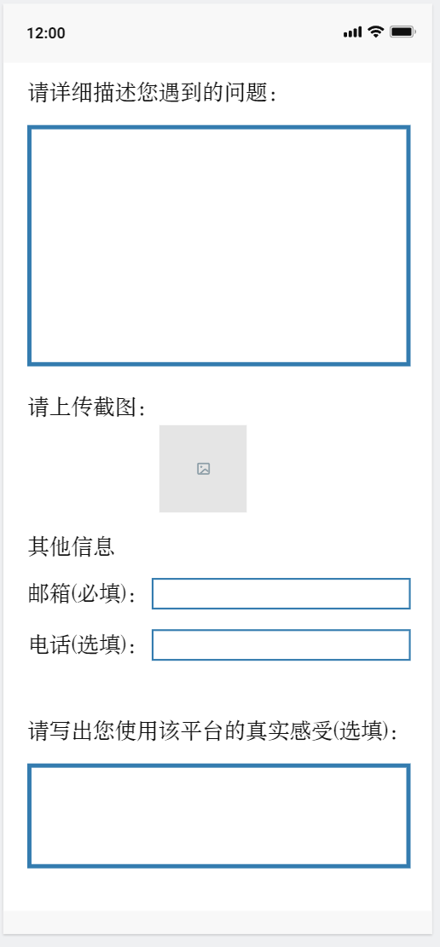 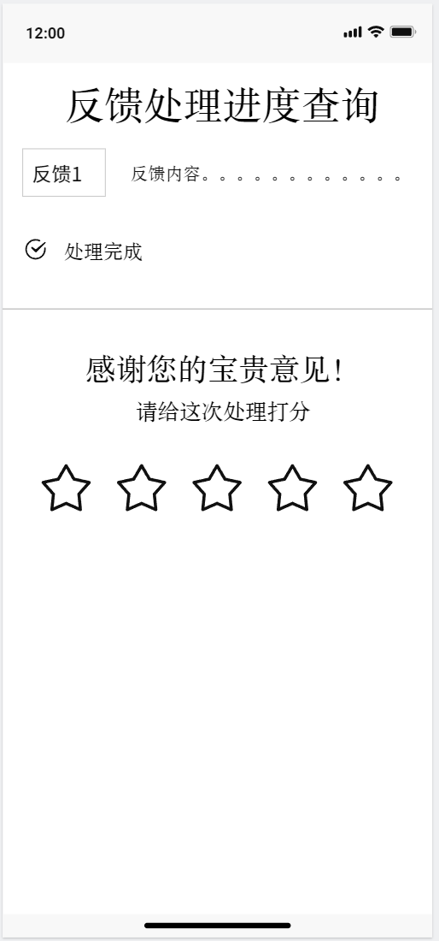

图 2 反馈建议功能UI原型图

1. **程序流程图**

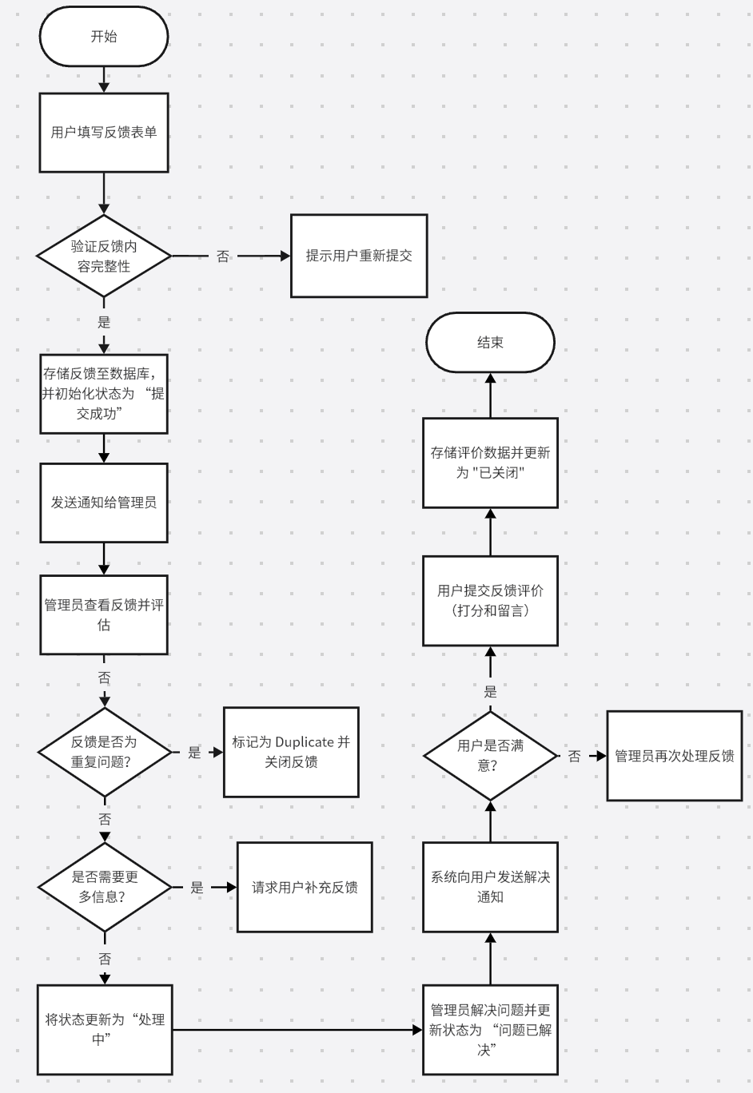

图 3 反馈建议区的程序流程图

### 3.1.2 资源共享区

1. **说明及优先级**

该模块旨在为用户提供一个便捷的途径，用于分享和获取竞赛相关的学习资源、代码库、经验文章、解决方案等。用户可以通过类似于GitHub的形式发布文章、上传资源，并与其他用户进行互动交流。这一功能鼓励知识共享和共同进步。

由于许多低年级同学获取资源的渠道较少，而竞赛参与者普遍需要学习资料、代码模板、工具及竞赛经验，因此我们较该模块优先级设为高。

1. **响应/激励**

在该模块中，资源发布者能够快速上传资源并为其添加相关描述、标签、分类，以便其他用户能够轻松查找和使用。

模块也提供完善的搜索和筛选功能，用户可以基于资源类型、竞赛类别、发布日期等条件快速找到所需的资源。

同时通过积分系统，奖励那些分享优质资源的用户，积分可以用于获取平台的特权功能或实物奖励，比如深大周边等。

1. **功能需求**
2. **资源上传与管理：**

模块支持用户上传多种格式的资源，如PDF、图片、代码压缩包等，满足用户分享竞赛相关资料的需求，同时用户也可以在模块中自己编写文章。

用户在上传资源时，可以上传文档文件（如PDF、Word）、图片文件（如JPG、PNG）、代码和压缩文件（如ZIP、RAR）,从而分享教程、题解等多种类型的内容。

此外，用户可为资源添加标签，帮助其他用户快速搜索和查找相关资源，平台也会提供常用标签建议，支持用户自定义标签，以提高资源的可见度和检索效率。

1. **搜索与筛选：**

平台提供强大的资源筛选和搜索功能，允许用户根据资源的关键词、标签、类别等进行精准筛选，帮助用户快速找到所需的竞赛相关资源。

每个资源上传时都会被要求设置标题、描述和标签，平台将充分利用这些信息来提升资源的可搜索性。

1. **UI设计图**

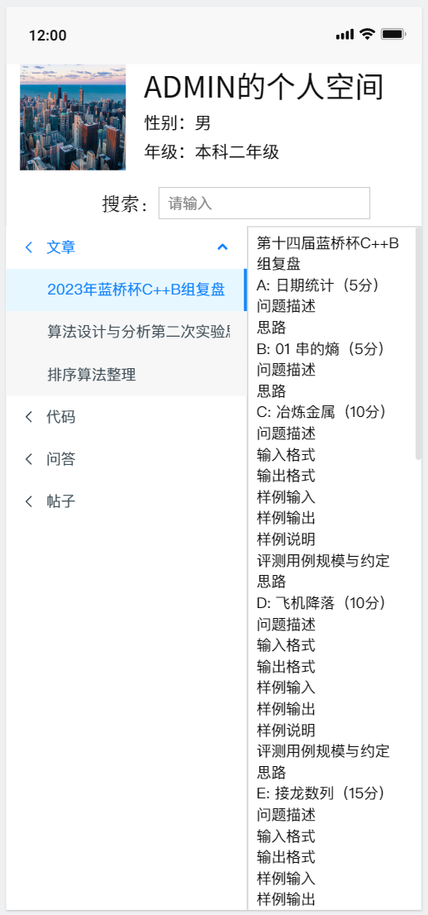 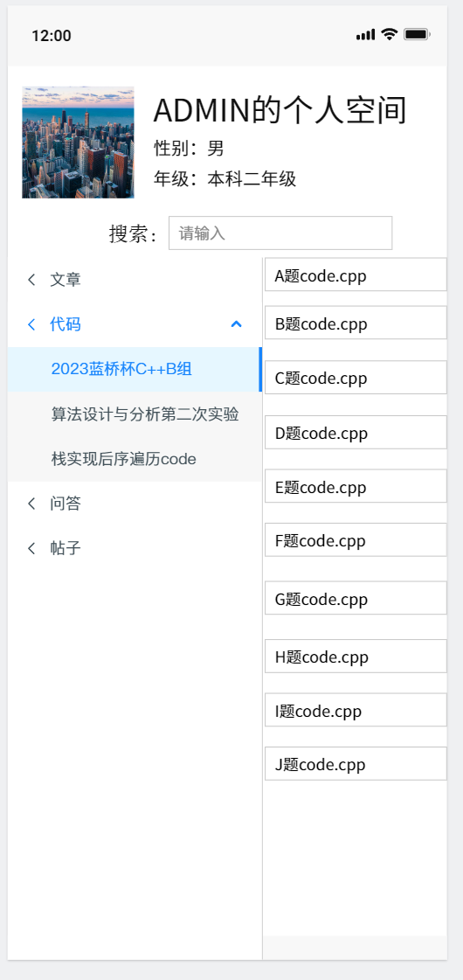

图 4 资源共享区UI原型图

### 3.1.3 备赛专区

在竞赛交流平台中，备赛专区将算法按类型进行分类，并为每种算法类型设立相应的题库，帮助用户针对性地进行练习，掌握不同类型的算法,有效提高用户的编码能力。

1. **说明及优先级**

算法分类题库区的旨在帮助用户系统化地掌握各类算法，提升解决竞赛题目的能力。通过将算法分类（如动态规划、贪心算法、图论等），用户可以根据自己的弱项或目标有针对性地选择某一类算法进行深入练习。每个分类下设立多个难度递进的题库，帮助用户从基础到高阶逐步掌握该类算法。鉴于有其他的编码网站，因此将该模块的优先级设为中。

1. **响应/激励**

用户可以根据不同算法类别（如贪心算法、动态规划等）选择题库，每个题库包含从简单到复杂的多种难度的题目，覆盖经典题型及竞赛常见题型。每道题目都提供解题思路、官方题解以及用户讨论区，帮助用户通过学习他人的解法提高理解和解题能力。同时用户在完成特定数量的题目后可以获得成就和积分，例如“完成20道贪心算法题”、“完成50道动态规划题”等，积分可以用于兑换平台奖励或在社区中展示荣誉。

1. **功能需求**
2. **算法分类体系：**

平台需要提供清晰的算法分类，涵盖基础、进阶和竞赛常见算法（如贪心算法、二分搜索、动态规划、图算法等），并为每个分类下提供大量练习题目。

1. **难度分级题库：**

每个算法分类下的题目应按照难度（如简单、中等、困难）进行分类，帮助用户根据自身水平选择合适的题目进行练习。

1. **进度跟踪系统：**

平台会记录用户在每个算法分类中的练习进度，包括做题数量、正确率、解题时间等，并生成可视化的学习进度图表，便于用户自我评估。

1. **题解与讨论区：**

每道题目都有详细的题解，用户也可以提交自己的解题思路，同时可以在讨论区与其他用户交流解题方法或提出问题，形成良好的互动学习氛围。

1. **积分与成就系统：**

用户通过完成题目、参与挑战等活动积累积分，平台可通过积分兑换奖励或解锁高级功能，并提供成就系统鼓励用户完成更多练习。

1. **智能推荐与复习机制：**

平台可以根据用户的解题记录，智能推荐尚未掌握的算法题目或历史错题，帮助用户反复练习，巩固弱项。

### 3.1.4 帮助中心

本模块旨在助力用户全面了解算法竞赛体系的总体知识框架，协助用户迅速掌握竞赛相关内容，顺利入门数据结构与算法。模块主要提供竞赛、算法、数据结构等内容的官方参考资料，用以解答用户相关疑问，提升用户知识水平。

1. **说明及优先级**

帮助中心模块由平台官方编写，包括竞赛指南、常用算法详解、数据结构基础等内容，旨在为用户提供权威、全面的参考资料。该模块帮助用户在遇到问题时快速找到答案，同时补充他们在竞赛中的知识空缺。由于该模块主要面对入门竞赛的用户，仅保证全面，但是不保证知识深度。因此将该模块优先级设为中。

1. **响应/激励**

帮助中心会提供涵盖竞赛基本规则、常用算法分类及其应用、各类数据结构的操作和实践的内容。用户可以根据需要浏览不同主题的文档，帮助他们掌握解决实际问题所需的知识。通过这些简明易懂的内容，帮助中心有效降低了初学者的学习门槛，帮助他们快速上手竞赛，并通过实践获得初步的成功体验，从而激发他们进一步参与竞赛的热情和动力。

1. **功能需求**
2. **知识库分类：**

模块将提供系统化、详尽的内容分类，涵盖多个方面的知识资源，包括竞赛规则、竞赛技巧、常见算法的理论与具体实例分析，以及各种数据结构的详细讲解和实际操作指南。每个知识点都经过精心组织和分类，确保用户能够根据自己的学习需求有条不紊地获取相关信息。

1. **搜索与导航：**

模模块将提供一个强大的搜索功能，用户可以通过输入关键词、选择标签或浏览分类，快速查找与自己具体问题相关的解决方案。这个搜索功能将支持模糊匹配和自动补全，使用户能够轻松找到相关的帮助文档，而无需记住所有的细节。此外，帮助中心还将配备一个清晰且直观的导航栏和目录，用户可以通过点击，快速定位到所需的内容。

**d） UI设计图**

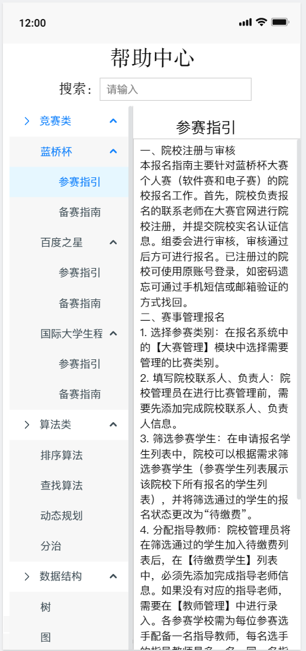 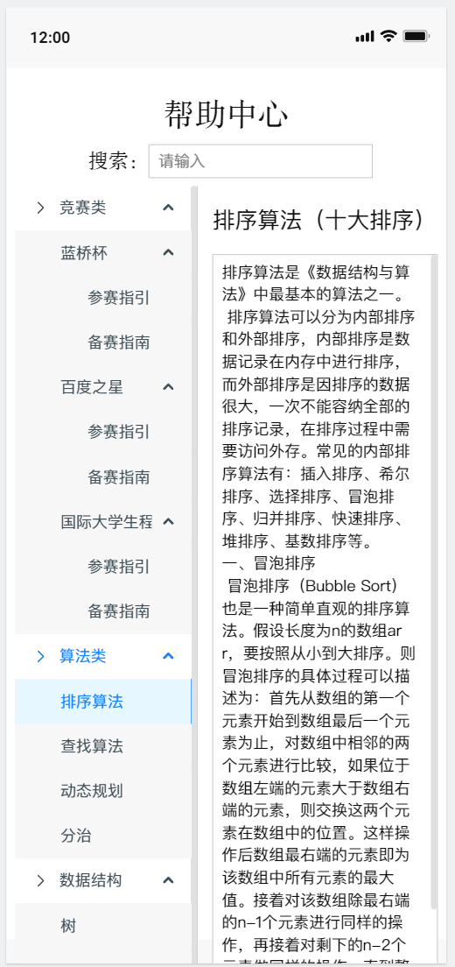

图 5 帮助中心UI原型图

## 3.2 管理员主要功能

管理员后台为竞赛交流平台的管理人员提供竞赛项目、用户及系统整体的管理功能。通过后台，管理员可以高效地进行竞赛项目的发布、用户信息管理、团队管理等操作，从而确保平台的正常运行与维护。

### 3.2.1 管理员管理

系统超级管理员可以添加和管理其他管理员账户。管理员通过登录后台系统，可以查看、修改个人信息，并进行竞赛项目及用户的管理。系统支持管理员信息的增删改查操作，确保后台管理的灵活性与安全性。

功能需求：

**1.管理员登录**：管理员通过后台登录界面，使用账户和密码进入管理系统。

**2.添加管理员**：超级管理员可以创建新的管理员账户，设置其权限范围。

**3.修改管理员信息**：管理员可以修改个人信息，如密码和联系方式。

### 3.2.2 竞赛项目管理

管理员负责平台所有竞赛项目的创建、编辑、删除和审核操作。通过竞赛项目管理模块，管理员可以发布新的竞赛项目，维护现有项目的更新，审核用户提交的项目申请，以及确保项目按时上线并更新。

功能需求：

**1.创建竞赛项目**：管理员填写竞赛项目的详细信息（如名称、时间、规则、报名方式等），并将其发布至平台前台供用户查看和报名。

**2.编辑竞赛项目**：管理员可以对已发布的竞赛项目进行修改，如更改竞赛时间、调整项目内容等。

**3.删除竞赛项目**：当竞赛项目完成或不再需要时，管理员可以将其删除。

**4.审核竞赛申请**：管理员可以审核用户提交的竞赛项目申请，决定是否批准其参与竞赛。

### 3.2.3 用户管理

管理员可以查看所有注册用户的信息，包括用户的注册时间、竞赛参与记录、团队情况等。平台提供禁用用户的功能，管理员可以根据需要对违规用户进行处理，维护平台的秩序和安全。

功能需求：

**1.查看用户信息**：管理员可以查看系统中所有用户的详细信息。

**2.禁用用户**：对于违反平台规定或存在恶意行为的用户，管理员可以禁用其账户，限制其使用平台功能。

**3.恢复用户**：管理员可以对之前禁用的用户进行账户恢复操作。

### 3.2.4 团队管理

管理员可以查看、编辑和管理平台用户创建的竞赛团队。管理员能够在团队管理模块中进行团队成员管理、团队任务分配，以及解决团队内部的纠纷和问题。

功能需求：

**1.查看团队信息**：管理员可以查看所有团队的名称、成员信息及团队状态。

**2.编辑团队**：管理员可以对团队的详细信息进行修改，如调整团队成员、更新团队任务等。

**3.删除团队**：对于违反规定的团队或不再活跃的团队，管理员可以将其删除。

### 3.2.5 消息管理

管理员可以通过消息管理模块发送平台公告、竞赛通知和系统更新提示，确保所有用户及时接收到平台的重要信息。

功能需求：

**1.发布平台公告**：管理员可以在平台上发布公告，向用户通知平台的规则、更新等重要信息。

**2.竞赛通知推送**：管理员可以推送竞赛报名时间、比赛开始提醒等重要时间节点的通知。

**3.系统消息推送**：管理员可以发布系统升级或维护的通知，确保用户了解平台的最新动态。

# 第四章 系统原型

## 4.1 系统概述

前台包括以下主要功能模块：**反馈建议区、资源共享、备赛专区、帮助中心**。

系统前台功能架构如下：

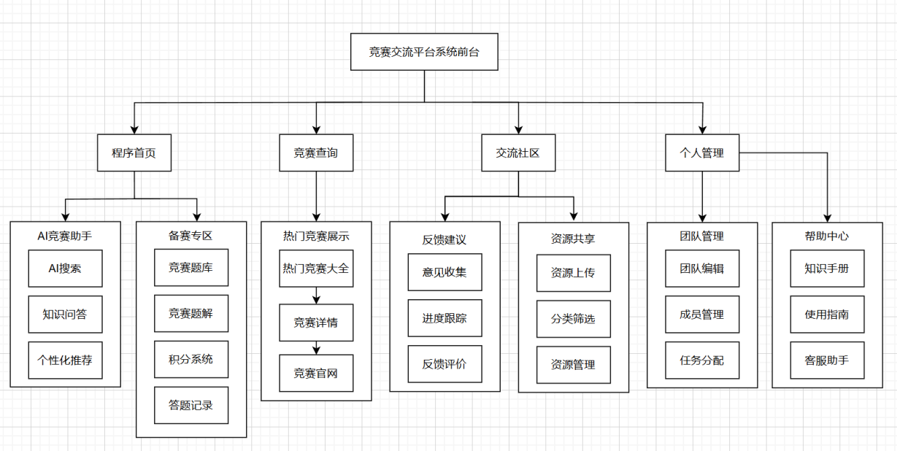

图 6前台功能架构图

管理员后台为竞赛交流平台的管理人员提供竞赛项目、用户及系统整体的管理功能。通过后台，管理员可以高效地进行竞赛项目的发布、用户信息管理、团队管理等操作，从而确保平台的正常运行与维护。

系统后台功能架构如下：

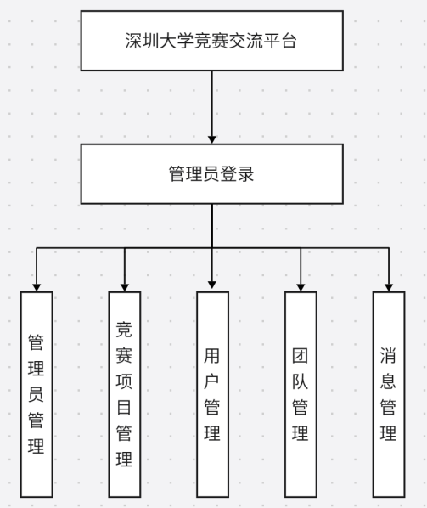

图 7 后台功能架构图

## 4.2 功能原型

### 4.2.1 反馈建议区

**功能描述：**

反馈建议区是专为提升平台用户体验而精心设计的，其核心目的在于快速识别并解决平台的各类问题，响应用户需求，从而驱动平台实现持续不断的改进与升级。这一区域不仅强化了用户与平台之间的沟通与互动，显著提升了用户的忠诚度，还通过引入公开透明的反馈机制，为构建积极向上的社群氛围提供了有力支持。

在这一模块中，竞赛参与者和用户可以向平台管理人员积极表达意见、提出建议或报告问题，从而提高竞赛参与者和用户的体验，这样可以进一步激发竞赛参与者的积极性

反馈建议区支持用户自由表达使用过程中遇到的不适体验，反馈范围包括功能问题、界面设计、操作流畅度等各个方面。后台人员会积极跟进每个反馈，快速响应并优化平台，确保用户的意见能够切实影响平台的改进方向。同时用户可以在反馈处理页面实时查看反馈处理进度，处理完成后可以对反馈处理的满意程度打分。

这不仅能显著提升竞赛参与者的整体满意度，还能优化用户在竞赛中的操作体验，激发他们的参与热情，进而提高竞赛的活跃度。

**UI结构描述：**

1. 反馈提交页面

这一页面包括四个部分，分别为问题输入区、上传图片区、其他信息区（邮箱、电话等）、感受填写区。

问题输入区中的输入框可以使用textarea组件完成，使用JavaScript来限定字数与输入框不可为空。

上传图片区中可以使用input组件来上传图片，”type”设为file，使用JavaScript监听用户点击，点击后即可唤起文件选择框，用户可以点击对应的文件来提交。

其他信息区、感受填写区可以使用input组件实现，使用JavaScript监听与纠正输入框内的内容是否为空与字符类型是否相符。

在页面的底部设计一个提交按钮，使用JavaScript进行监听，将用户填写的数据传到后端。

1. 反馈处理页面

这个页面主要包括三个部分，分别为反馈详情区域、状态更新区域与打分区域。

反馈详情区域使用h1，p组件加上对应的css处理可以实现较为美观的文字显示，可以很好的装载反馈问题。

状态更新区域使用span组件，用JavaScript监听后台响应，根据后台状态变化实时更新处理状态，加上对应的icon可以让页面更加好看。

打分区域使用span组件包含“★”，再结合JavaScript与css响应可以实现较好的动画效果，同时获取具体的分数存入数据库，给平台作为参考。

**交互描述：**

1. 点击“反馈”组件后，用户可以进入反馈建议区；
2. 在“问题填写框”中用户可以填写自己遇到的问题或者对于平台的建议，可以按照需求选择是否上传文件（截图等），同时填写个人信息，其中邮箱为必填、电话为选填，在页面的底部还可以选择填写“使用平台的真实感受”。
3. 提交按钮后进入反馈处理页面；
4. 在该页面中用户可以查看反馈处理的进度，在反馈处理完成后，用户可以根据自己的满意程度进行打分，分数为0.5到5分，用于评价此次服务。

**原型图片：**

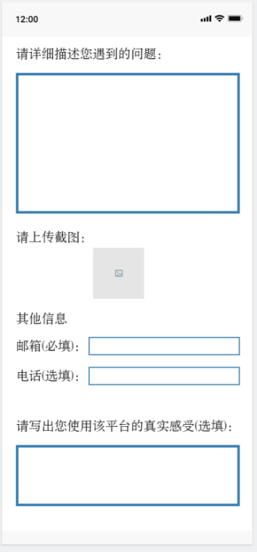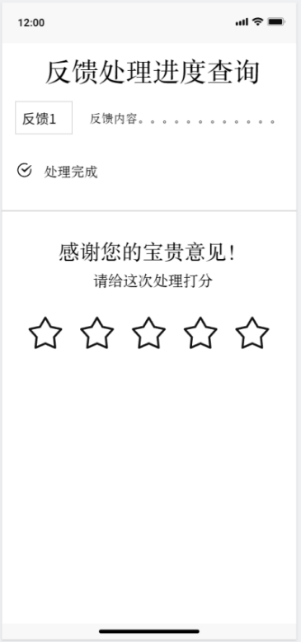

图 8 反馈建议区UI原型图

### 4.2.2 资源共享区

**功能描述：**

该模块为用户提供一个便捷的途径，用于分享和获取竞赛相关的学习资源、代码库、经验文章、解决方案等。用户可以通过类似于 GitHub 的形式发布文章、上传资源，并与其他用户进行资源共享。

在该模块中，资源发布者能够快速上传资源并为其添加相关描述、标签、分类，以便其他用户能够轻松查找和使用。

模块也提供完善的搜索和筛选功能，用户可以基于资源类型、竞赛类别、发布日期 等条件快速找到所需的资源。 同时通过积分系统，奖励那些分享优质资源的用户，积分可以用于获取平台的特权 功能或实物奖励，比如深大周边等

模块支持用户上传多种格式的资源，如 PDF、图片、代码压缩包等，满足用户分享 竞赛相关资料的需求，同时用户也可以在模块中自己编写文章。

**UI结构描述：**

资源查看页面

该页面主要包括个人简介、侧边栏、资源区；

个人简介区使用h1、image、p等组件结合css实现美观的个人简介页面，下方使用input组件实现搜索栏，结合JavaScript获取内容，实时传递给后端获取与关键字匹配的资源。

侧边栏使用uni-drawer组件，再使用JavaScript 设置子结构，使用css设置active颜色，可以做到较为美观的前端效果。

资源区主要用于装载不同种类的资源，如文章、.rar文件、.cpp文件等，如果为文章类，可以使用p组件进行加载；如果为文件类，可以使用p组件结合JavaScript，如果用户需要下载便会向后端发送请求，从数据库中获取对应的文件并传回前端。

**交互描述：**

1. 点击“资源共享区”后，用户1可以选择进入目标用户的主页，在这里可以查看该用户上传的各种资料；
2. 在“个人简介区”用户1可以看见该用户的基础信息，如性别、年级、学院等等；
3. 在搜索栏中，用户可以输入任意字符进行搜索，如果后端没有从该用户对应的数据库检索到对应的关键字，资源区则显示“您搜索的资源暂无”；如果存在，则侧边栏跳转至对应的标题的子标题，同时显示该子结构的相关资源；
4. 在“侧边栏”中，用户可以点击自己想要查看的标题与子标题，点击标题后资源区则显示“请点击您想要访问的子标题”，点击子标题后会显示对应的资源，用户可以查看或者下载；

**原型图片：**

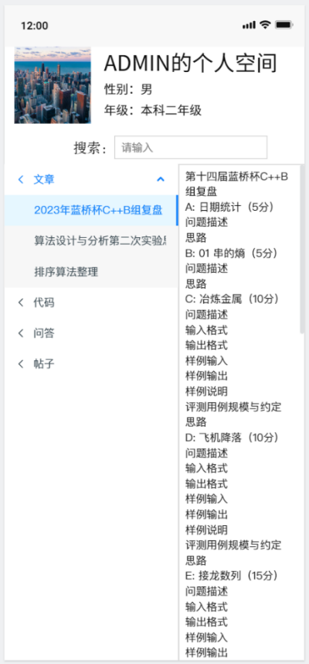 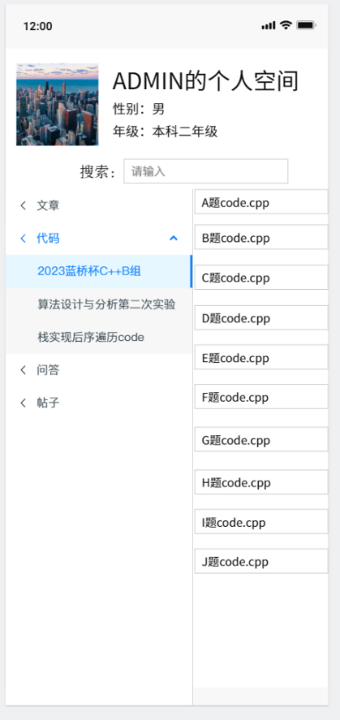

图 9 资源共享区UI原型图

### 4.2.3 帮助中心

**功能描述：**

本模块旨在助力用户全面了解算法竞赛体系的总体知识框架，协助用户迅速掌握竞赛相关内容，顺利入门数据结构与算法。

模块主要提供竞赛、算法、数据结构等内容的官方参考资料，用以解答用户相关疑问，提升用户知识水平。

模块将提供系统化、详尽的内容分类，涵盖多个方面的知识资源，包括竞赛规则、竞赛技巧、常见算法的理论与具体实例分析，以及各种数据结构的详细讲解和实际操作指南。每个知识点都经过精心组织和分类，确保用户能够根据自己的学习需求有条不紊地获取相关信息。

模块将提供一个强大的搜索功能，用户可以通过输入关键词、选择标签或浏览分类，快速查找与自己具体问题相关的解决方案。这个搜索功能将支持模糊匹配和自动补全，使用户能够轻松找到相关的帮助文档，而无需记住所有的细节。

此外，帮助中心还将配备一个清晰且直观的导航栏和目录，用户可以通过简单的点击，快速定位到所需的内容。

**UI结构描述：**

帮助中心页面

该页面主要包括三个部分，标题区、侧边栏、资源区；

标题区可以使用h1构成标题，使用input组件构成搜索栏，使用JavaScript将数据传给后端，后端响应获取查询结果，若查询正常，则将得到的结果返回前端，使用JavaScript进行页面跳转，资源区显示对应子标题的文本；若查询为空，则资源区显示“您搜索的资源还没有添加呢”。

侧边栏区域可以使用uni-drawer，再使用JavaScript设置子结构，添加子标题，使用css，设置active颜色，实现页面美观。

在资源区使用h2和p组件实现标题与文本的显示，可以使用多个div调整标题之间、段落之间的内边距与外边距，从而实现页面的美观。

**交互描述：**

1. 当用户点击“帮助中心”模块时，会进入“帮助中心页面”；
2. 用户可以输入想要查询的关键词，点击查询后可以跳转至对应的子标题，查看对应的资料；若查询不到结果，则显示“您搜索的资源还没有添加呢”。
3. 用户可以点击侧边栏查看自己感兴趣的子标题，点击后资源区会加载对应的文本提供用户参考。

**原型图片：**

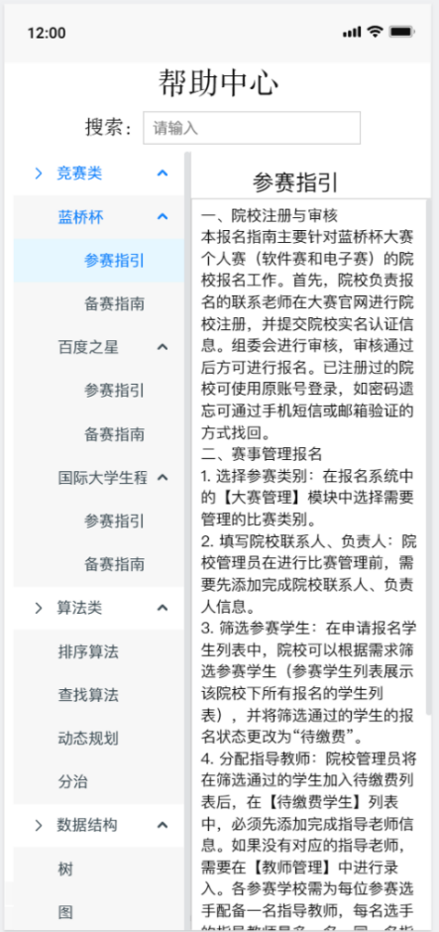 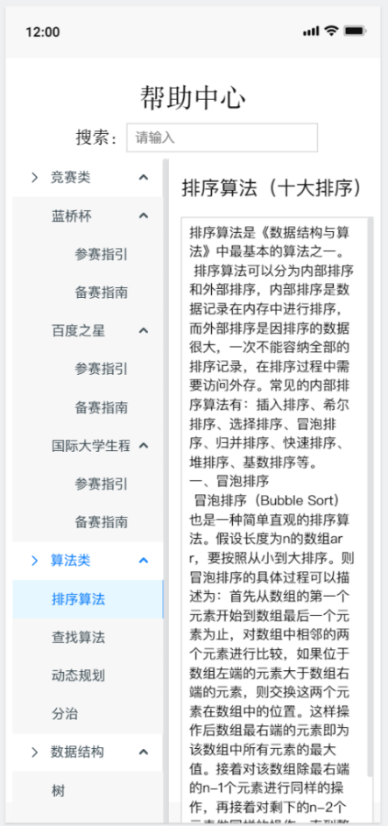

图 10 帮助中心UI原型图

# 第五章 系统分析

## 5.1 系统需求描述

用户进入竞赛交流平台后，系统将向用户展示主界面，显示平台名称、Logo、通知信息、热门竞赛推荐等模块。同时，系统提供登录入口供注册用户输入账号与密码进行登录。未注册用户可以选择注册功能，通过注册页面填写合法信息完成账号注册，系统验证后生成用户ID并完成登录。

登录成功后，用户可以访问以下功能模块：**反馈建议区、资源共享、备赛专区、帮助中心**。

平台的**资源共享**模块为用户提供了一个便捷的资料交流与下载中心。用户可以上传或下载与竞赛相关的资源，如历年竞赛真题、优秀作品案例、备赛工具等。这些资源经过系统分类管理，按竞赛类别或内容类型清晰展示，用户可以轻松找到所需资料。此外，资源共享模块支持用户对资源进行评分与评论，其他用户可据此挑选优质内容。

除了资源共享，系统还提供了**备赛专区**，用户可根据自己的参赛目标制定个性化备赛计划，系统会将计划任务分解，并实时跟踪完成进度。此外，备赛专区提供竞赛专项训练功能，包括选择题、编程题、设计题等多种题型的模拟训练，用户完成后可获得系统评分和详细解析。系统还具备错题本功能，自动记录用户训练中的错误题目，帮助用户针对性复习。在备赛社区中，用户可以与其他参赛者组成学习小组，通过交流互助提升备赛效率，打造竞赛备赛的专属阵地。

为了进一步优化用户体验，系统在**个人中心**页面提供了**帮助中心**模块，为用户解决平台使用中的各种问题。帮助中心提供常见问题解答和详细的用户指南，帮助用户快速上手平台的各项功能。此外，用户还可以通过客服中心向平台提问，获取支持服务。如果用户对平台功能或内容有建议，也可以通过**反馈功能**向平台提交意见，帮助系统不断优化与完善。

## 5.2 结构化需求分析

### 5.2.1 处理动作

**注册与登录:**

展示主界面、显示平台名称、提供登录入口、输入账号与密码、完成账号注册、验证合法信息、生成用户ID。

**反馈建议**：

提交反馈建议、查看历史反馈、分类管理反馈、支持评分功能、支持评论功能等。

**资源共享：**

上传竞赛资源、下载竞赛资源、分类管理资源、支持评分功能、支持评论功能。

**备赛专区：**

制定备赛计划、分解计划任务、跟踪完成进度、提供专项训练功能、自动记录错题。

**帮助中心：**

提供常见问题解答、提供用户指南、提交反馈意见、提供客服支持。

### 5.2.2 追踪处理过程

**用户注册与登录阶段：**

展示主界面 --> 提供登录入口 --> 选择注册功能 --> 填写注册页面信息 --> 验证合法信息 --> 完成账号注册 --> 输入账号与密码 --> 验证用户信息 --> 登录成功。

**数据查询与交互阶段:**

提供模糊查询功能 --> 输入关键字或选择分类 --> 定位竞赛项目信息 --> 展示查询结果 --> 点击项目查看详细内容。

**数据共享与备赛支持阶段：**

上传竞赛资源 --> 分类管理资源 --> 支持资源评分与评论功能 --> 下载竞赛资源 --> 制定备赛计划 --> 分解计划任务 --> 跟踪完成进度 --> 提供专项训练功能 --> 自动记录错题 --> 组建学习小组。

**用户支持与反馈阶段：**

提供常见问题解答 --> 提供用户指南 --> 提交反馈意见 --> 提供客服支持。

### 5.2.3 数据处理过程概述

用户通过主界面完成注册或登录后，成功进入系统。系统为用户提供从查询、交互到团队管理、资源共享、备赛支持等多维度的功能模块，全面覆盖用户的竞赛需求。在功能使用过程中，用户的数据在系统中依次经历精确查询、智能分类、交互审核、任务跟踪等处理环节，从而逐步为用户生成个性化的解决方案和支持服务。

登录后，用户可以通过模糊查询快速检索竞赛信息，系统根据输入内容进行数据匹配与筛选，并以列表形式展示结果，用户可进一步查看详细信息。在团队管理与资源共享模块中，用户的操作数据被实时记录并分类，资源信息经过系统审核后精准推送，为用户协作和备赛提供可靠的支持。

同时，交流讨论区中的用户发帖、评论等内容会被系统实时审核，确保信息的合规性和平台互动的高质量。备赛专区则将用户的训练记录和错误反馈自动整理，帮助用户在学习与实践中高效提升。整个系统以流畅的数据处理流程为核心，不仅实现了用户需求的高效响应，还通过帮助中心和反馈机制不断优化平台功能，为用户提供便捷而愉悦的使用体验。

## 5.3 结构化需求建模

### 5.3.1 数据流图

根据上述数据处理过程，我们可以构建数据流图DFD，以图形方式来表达数据在系统内部的逻辑流向和逻辑变化过程，按自顶向下、逐步分解的方法表示内容不断增加的数据流和功能细节。

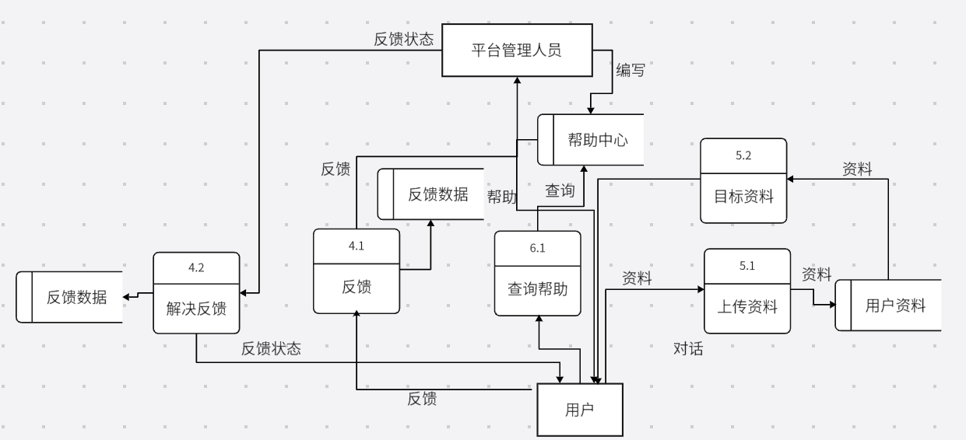

图 11 系统的数据流图DFD

这里，我们介绍一下大学生竞赛交流平台数据流图的设计思路：

平台根据用户的查询和偏好，推荐项目给用户。用户的反馈通过反馈数据（4.1）被收集，并通过解决反馈（4.2）流程得到处理。平台管理员通过这些反馈来优化平台服务。

平台管理员还负责编写帮助中心的内容，这些内容通过帮助中心提供给用户。用户可以通过查询帮助（5.1）来获取帮助信息。此外，平台管理员还负责编写目标资料（5.2），这些资料包含竞赛的目标和要求，为用户提供指导。用户还可以上传资料，这些资料被存储在用户资料库中。

### 5.3.2 处理/加工逻辑说明

在这一节中，我们将对数据流图中出现的“处理/加工”关键节点进行详细描述，此处采用了结构化语言（PDL）作为主要的描述工具。

**解决反馈（4.2）：**

开始

输入用户反馈数据

分析反馈内容

IF 反馈有效 THEN

采取解决措施

更新反馈状态

输出反馈状态更新

ELSE

输出反馈无效

ENDIF

结束

**帮助中心（5.1）：**

开始

输入用户查询请求

检索帮助中心数据库中的相关信息

IF 查询匹配帮助信息 THEN

输出帮助信息

ELSE

输出无匹配帮助

ENDIF

结束

### 5.3.3 状态转换图(STD)

**反馈中心：**

从用户进入反馈建议区开始，用户可以查看历史反馈或提交新的反馈。一旦用户填写并提交反馈，状态转换为“待处理”，平台记录反馈的时间、内容及反馈人信息；后台管理人员进行状态更新并实时同步到前端。

后台工作人员收到新反馈后，状态转换为“处理中”； 在“处理中”状态下，后台人员对反馈进行分析和处理，若问题已解决，状态转换为“已解决”；

在“已解决”状态下，用户会收到通知，知道问题已解决，并可以对处理结果进行评价以及对此次反馈解决的打分。

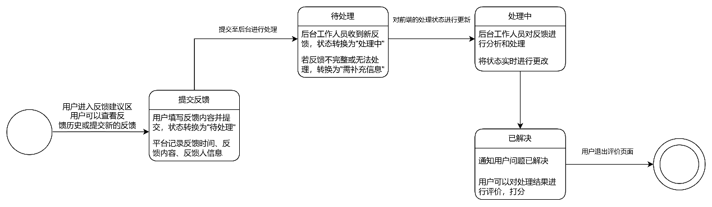

图 12反馈中心的状态转换图

**资源共享区：**

首先，用户进入资源共享区，处于“初始状态”，此时用户可以选择浏览、上传、搜索、下载或与其他用户互动。

当用户选择上传资源时，填写相关描述、标签和分类，提交资源，系统会将该资源的状态转换为“待审核”。后台工作人员会对上传的资源进行审核，确保其符合平台要求。如果审核通过，资源状态会变为“已发布”，用户可以查看和下载该资源。如果审核未通过，状态则转换为“审核未通过”，并通知用户，用户可以根据反馈修改资源并重新提交，重新进入“待审核”状态。

同时用户可以基于不同的条件（如资源类型、竞赛类别等）进行“搜索和筛选”，并返回符合条件的资源列表，状态为“显示搜索结果”。此外，用户也可以选择下载资源，下载完成后，状态变为“下载完成”。

模块的最终状态为“结束状态”，当资源发布或浏览下载操作完成时，系统会回到初始状态，或用户继续进行其他操作。

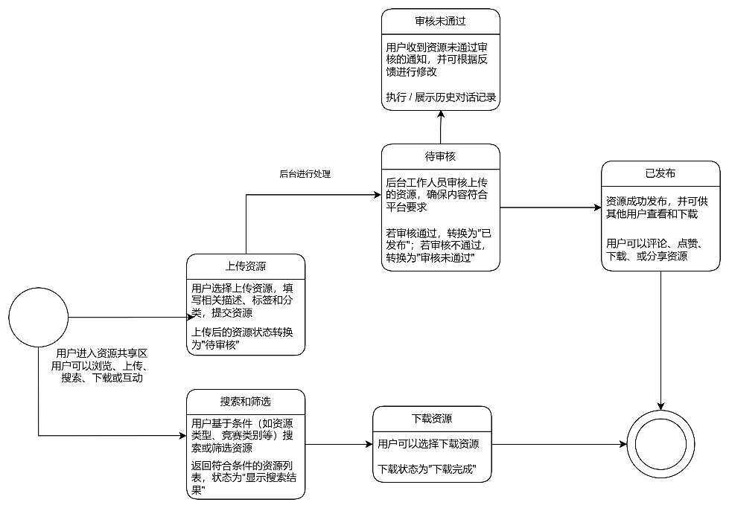

图 13 资源共享区的状态转换图

**帮助中心：**

首先，用户进入帮助中心页面，初始状态为用户可以选择查看“竞赛指南”、“算法”、“数据结构”等主题文档区域。在此页面，用户可以对帮助中心的各类知识资源进行浏览和选择操作。

接下来，当用户选择一个主题（如竞赛规则、常用算法、数据结构操作等）时，状态从初始页面转换为“选择主题”。在此状态下，用户进入所选主题的内容页面，浏览与该主题相关的文档和资料。

随后，用户在主题页面可以进一步选择子主题。例如，若主题为“数据结构”，子主题包括“链表操作”、“树的遍历”等。用户在子主题页面可以查阅更具体的文档内容，获取相关知识。此时状态转换为“选择子主题”，并标记为“查看中”。

最后，用户完成对文档的查看操作后，可以退出当前页面，返回帮助中心初始状态，或选择继续浏览其他主题或子主题内容，形成完整的闭环流程。

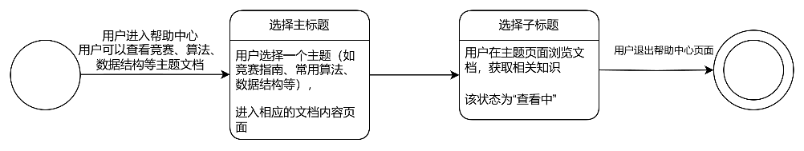

图 14 帮助中心的状态转换图

### 5.3.4 数据模型（DM）

根据大学生竞赛交流平台各种数据之间的关联关系、数据的结构以及数据项的组成，我们设计并建立了一个系统的数据库逻辑模型：

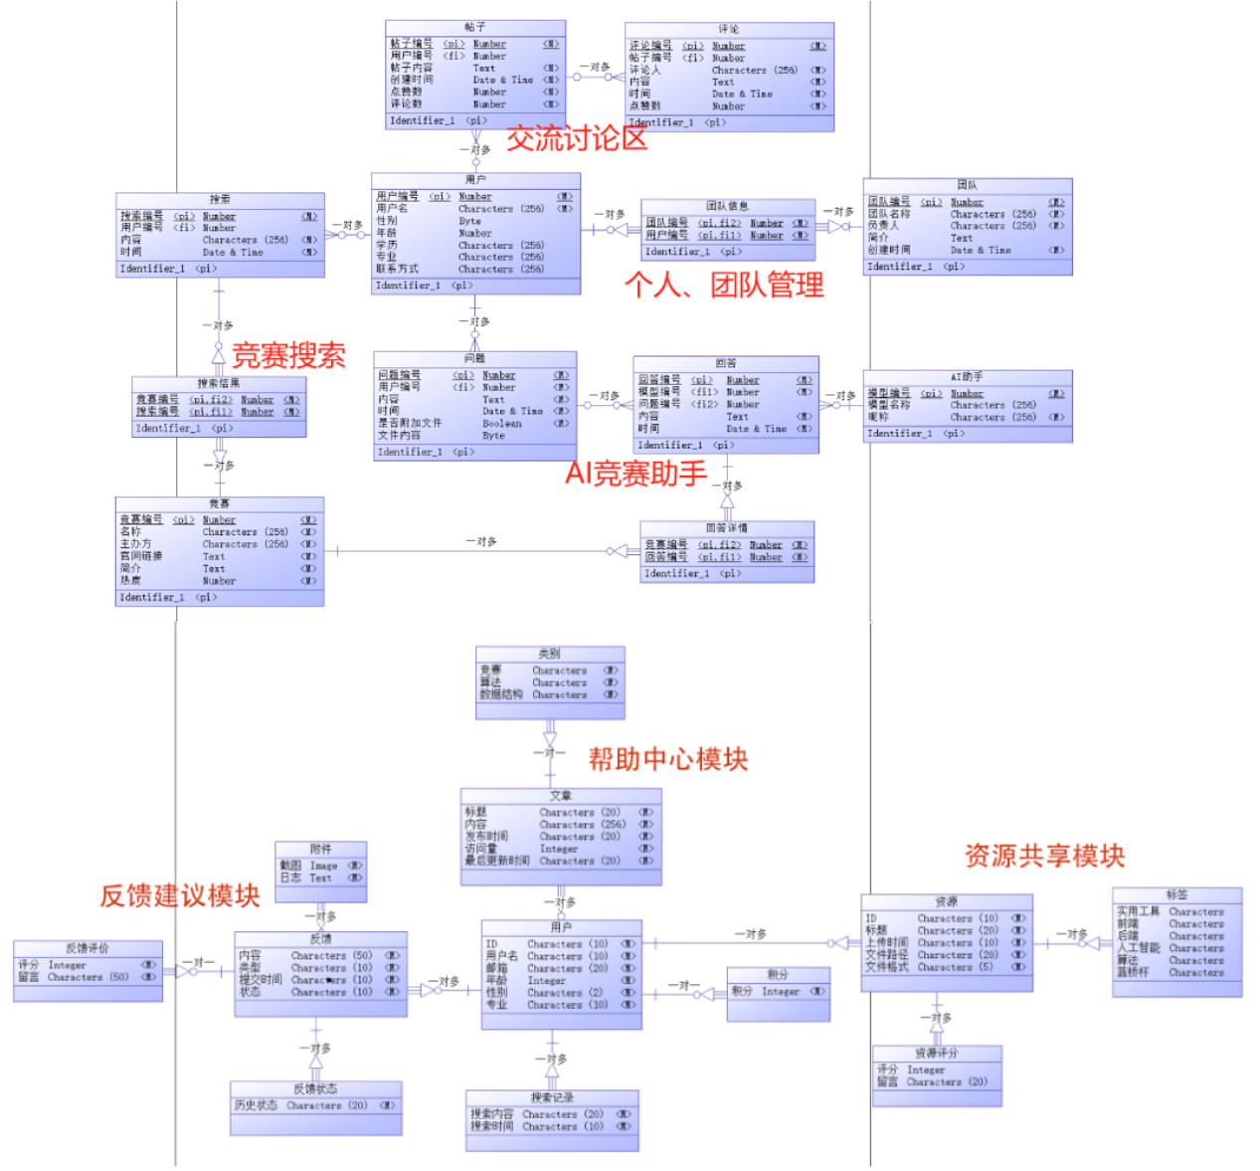

图 15 系统数据库逻辑模型图

该系统由多个模块组成，包括反馈建议模块、帮助中心模块以及资源共享模块。每个模块都由不同的实体和它们之间的关系构成。

反馈建议模块允许用户提交反馈，包括反馈的状态、内容和附件。帮助中心模块提供了文章和资源，用户可以查看和评价这些资源。资源共享模块则允许用户上传和分享资源，资源有评分和描述，并且可以被其他用户下载。

**反馈建议区:**

反馈建议区是专为提升平台用户体验而精心设计的，其核心目的在于快速识别并解决各类问题，从而驱动平台实现持续不断的改进与升级。

“反馈建议模块”的数据库逻辑模型包含五张表，分别是用户表、反馈表、附件表、历史状态表和反馈评价表。这些表相互关联，全面支持反馈管理的全生命周期，设计逻辑清晰、功能完善。

用户表负责存储用户的基本信息，包括用户的唯一标识 ID、用户名、邮箱、年龄、性别以及专业信息等。用户表与反馈表之间为“一对多”的关系，一个用户可以提交多个反馈，这是整个反馈模块的基础。

反馈表是该模块的核心，主要用于存储用户提交的反馈信息。反馈表中包括字段如反馈的具体内容、反馈类型（如功能建议或Bug反馈）、提交时间以及当前状态（如未处理、处理中或已处理）等。反馈表与用户表相连，通过用户 ID 关联到具体的提交者。此外，反馈表与多个附属表建立了关系，用于实现反馈的完整功能。

附件表用于存储与反馈相关的附件信息。每个反馈可以包含多个附件，如截图或日志文件，这些数据可以帮助管理者更好地理解用户的反馈内容。反馈表与附件表是“一对多”的关系，附件表中通过字段如截图和日志记录详细的附件内容。

历史状态表用于记录反馈的处理流程和状态变化。反馈在处理的不同阶段会经历多种状态变化（如从“未处理”到“处理中”，再到“已处理”），这些状态变化会被详细记录在历史状态表中。反馈表与历史状态表之间也是“一对多”的关系，确保每个反馈的处理流程都清晰可查。

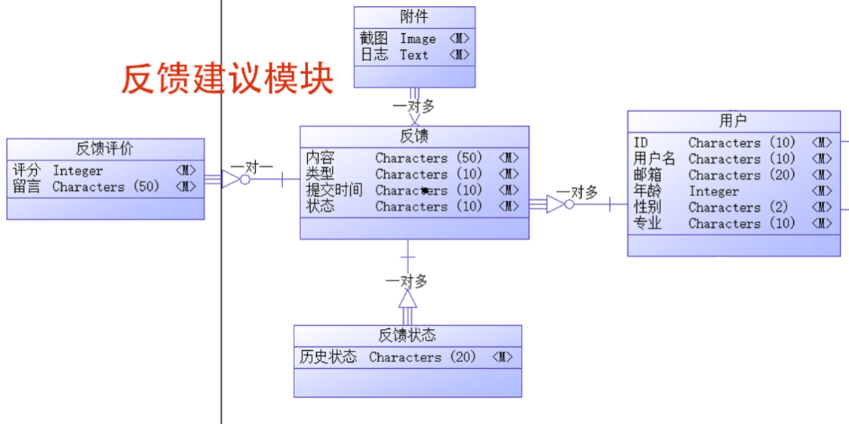

图 16 反馈建议模块数据库模型

**资源共享区：**

该模块旨在为用户提供一个便捷的途径，用于分享和获取竞赛相关的学习资源、代码库、经验文章、解决方案等。用户可以通过类似于 GitHub 的形式发布文章、上传资源，并与其他用户进行互动交流。这一功能鼓励知识共享和共同进步。

下图数据库逻辑模型用于构建“资源共享模块”，包含用户表、资源表、标签表、积分表和资源评分表五张表。通过这些表之间的关联，模块实现了用户资源共享、资源管理、积分奖励和评分反馈等功能，设计逻辑严谨且功能完备。

用户表存储用户的基本信息，包括 ID（唯一标识）、用户名、邮箱、年龄、性别和专业等字段。该表是模块的基础，与积分表建立了一对一的关系。用户通过上传资源、参与互动等方式可以获取积分，从而激励用户积极参与资源共享。

积分表用于记录用户的积分信息，包括用户的积分总额等。每个用户在用户表中有唯一的 ID，与积分表一一对应，反映了用户在平台上通过分享资源或其他活动获得的积分积累情况。积分机制的引入有助于提升用户的积极性，并鼓励分享高质量资源。

资源表是该模块的核心，用于存储用户上传的共享资源信息。该表包含资源的 ID（唯一标识）、标题、上传时间、文件路径、文件格式等字段。资源表与用户表之间是一对多的关系，一个用户可以上传多个资源，这为资源的管理和分类提供了基础。同时，资源表也与其他表建立了关联。

标签表用于管理资源的分类和属性，标签表与资源表之间是一对多的关系。资源表中的每条资源记录可以关联多个标签，用于描述资源的特性或类别（如前端、后端、人工智能等）。这种设计使得资源的分类更加灵活，方便用户搜索和筛选所需内容。

资源评分表用于记录用户对共享资源的评价情况，包括评分和留言字段。资源表与资源评分表之间为一对多的关系，即每个资源可以接收多个用户的评分和留言。这种设计不仅能够反映资源的质量，还能为其他用户提供参考，进一步优化资源的利用效率。

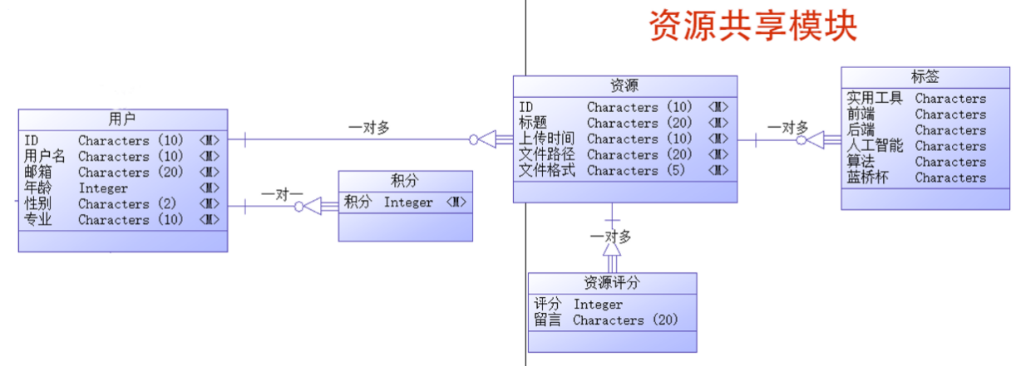

图 17 资源共享模块数据库模型

**帮助中心：**

这个模块是为了助力用户全面了解算法竞赛体系的总体知识框架，协助用户迅速掌握竞赛相关内容，顺利入门数据结构与算法。模块主要提供竞赛、算法、数据结构等内容的官方参考资料，用以解答用户相关疑问，提升用户知识水平

“帮助中心模块”的数据库逻辑模型由用户表、类别表、文章表和搜索记录表组成，通过这些表之间的关系，实现了内容分类、文章管理、用户交互和搜索记录跟踪的功能，方便用户快速获取所需知识与信息

用户表存储用户的基本信息，包括用户的 ID、用户名、邮箱、年龄、性别和专业等字段。用户表与文章表的多对多关系，使得一位用户可以撰写、编辑或管理多篇文章，而每篇文章也由多个用户参与维护。这种设计提升了模块的互动性，鼓励用户参与知识建设。同时，用户表与搜索记录表之间是一对多的关系，用于记录用户在帮助中心模块中的搜索行为。。

类别表是该模块的分类基础，包含类别的具体名称，如“竞赛”、“算法”和“数据结构”等。类别表与文章表之间存在一对多的关系，每个类别下可以包含多篇文章，用于对文章进行主题划分。这种设计使得模块内容具有明确的层次结构，便于用户按照主题快速查找相关内容。

文章表是模块的核心部分，用于存储帮助中心的具体内容。文章表包含标题、内容、发布时间、访问量和最后更新时间等字段。每篇文章都有一个唯一的标题，用于描述文章的主题，同时还包含内容字段存储文章的具体知识点。

通过访问量和最后更新时间字段，可以跟踪文章的热度和维护情况。此外，文章表与用户表之间为多对多的关系，通过用户表可以记录文章作者或文章的修改历史，从而实现协同创作和文章的动态更新。

搜索记录表用于跟踪用户的搜索活动，包含搜索内容和搜索时间两个字段。通过该表，可以分析用户的搜索需求和行为习惯，为帮助中心内容的优化提供数据支持。搜索记录表与用户表之间是一对多的关系，其中每位用户在平台上的搜索行为都可以被记录下来。

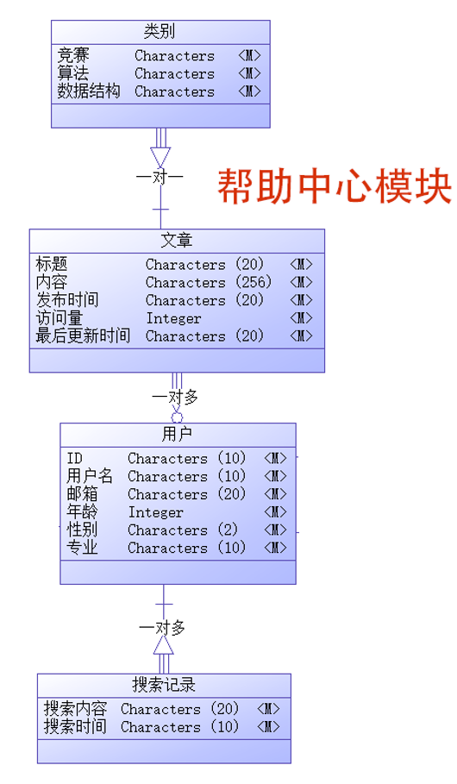

图 18 帮助中心模块数据库模型

# 第六章 系统设计

## 6.1 前台功能模块设计

前台包括以下主要功能模块：**反馈建议区、资源共享、备赛专区、帮助中心。**



图 19 系统前台功能框架图

## 6.2 后台模块设计

管理员后台为竞赛交流平台的管理人员提供竞赛项目、用户及系统整体的管理功能。通过后台，管理员可以高效地进行竞赛项目的发布、用户信息管理、团队管理等操作，从而确保平台的正常运行与维护。

主要包括一下功能模块：**管理员管理、竞赛项目管理、用户管理、团队管理、消息管理**。

图示

已自动生成说明

图 20 系统后台功能框架图

## 6.3 数据流图细化



图 21 系统数据流图

下面对数据流图进行分功能模块介绍：

### 6.3.1 反馈建议

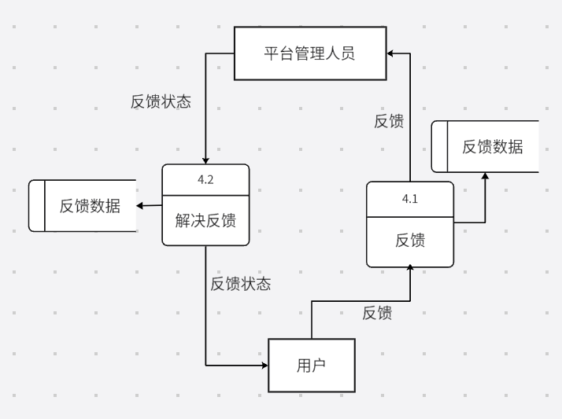

图 22反馈建议区的数据流图

在进行“反馈”动作时，数据从“用户”实体流向“平台管理人员”实体；在“反馈”动作中，系统会与反馈数据数据库交互，将提交的反馈数据储存到反馈数据数据库；再从“平台管理人员”实体流回“用户”实体。

随后进行“解决反馈”动作，平台管理人员将解决反馈，并将反馈状态更新至反馈数据数据库，最后将反馈状态更新至系统页面。

### 6.3.2 资源共享

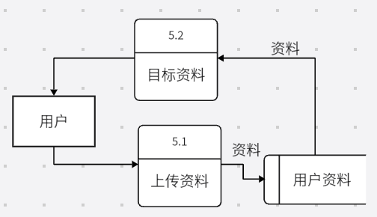

图 23资源共享的数据流图

在“资源共享”模块中，资源流动路径为“用户”实体之间的相互传递；在“上传资料”动作中，系统首先将资料存入用户资料数据库中，随后根据需求从数据库中提取相应资源，再将资料提供给需要的用户。

### 6.3.3 帮助中心

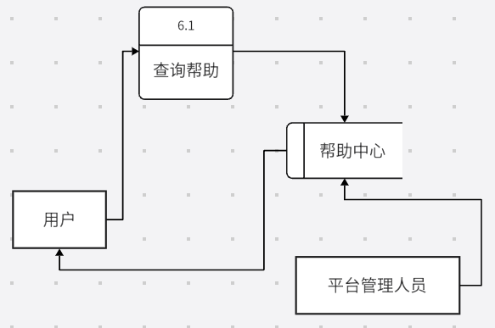

图 24帮助中心的数据流图

在“帮助中心”模块中，数据从“平台管理人员”实体流向“用户”实体；平台管理人员将详细的“帮助中心资源”进行编写，将数据存入帮助中心数据库；“用户”实体进行查询动作，系统从帮助中心数据库获取对应的资源，将数据流回用户。

## 6.4 数据库设计

此小节主要是对5.3.4节（数据模型）的整合与补充，我们将各个功能模块的数据库逻辑模型进行了关联，从而得到一个系统的数据库逻辑模型：

该系统由多个模块组成，包括反馈建议模块、帮助中心模块以及资源共享模块。每个模块都由不同的实体和它们之间的关系构成，以支持系统的功能需求。

反馈建议模块允许用户提交反馈，包括反馈的状态、内容和附件。帮助中心模块提供了文章和资源，用户可以查看和评价这些资源。资源共享模块则允许用户上传和分享资源，资源有评分和描述，并且可以被其他用户下载。



图 25系统数据库设计图

然后，根据上述系统数据库设计图，我们依赖于PowerDesigner软件，便可以帮助我们设计出生成数据库系统的代码语言，部分编码如下：

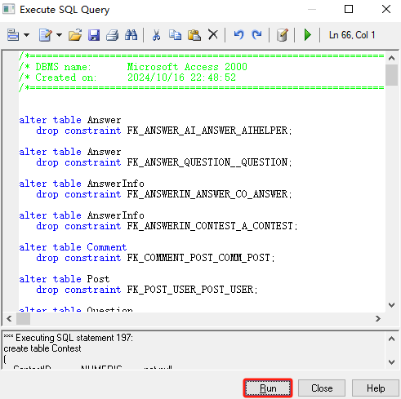

图 26设计数据库脚本语言

## 6.5 程序流程图设计

### 6.5.1 反馈评价



图 27反馈评价功能的程序流程图

从用户填写反馈表单开始，系统会验证反馈内容的完整性，如果内容不完整，会提示用户重新提交。一旦内容完整，反馈信息会被存储到数据库中，并标记为“提交成功”。随后，系统会发送通知给管理员，管理员会查看反馈并进行评估。

如果反馈是重复问题，管理员会将其标记为“Duplicate”并关闭反馈。如果不是重复问题，管理员会判断是否需要更多信息，如果需要，会请求用户补充反馈。如果不需要更多信息，管理员会将状态更新为“处理中”。

在用户提交反馈评价（包括打分和留言）后，系统会检查用户是否满意。如果用户满意，系统会向用户发送解决通知，管理员解决问题并更新状态为“问题已解决”。如果用户不满意，管理员需要再次处理反馈，直到用户满意或者流程结束。最后，存储评价数据并更新状态为“已关闭”，流程结束。

### 6.5.2 资源共享

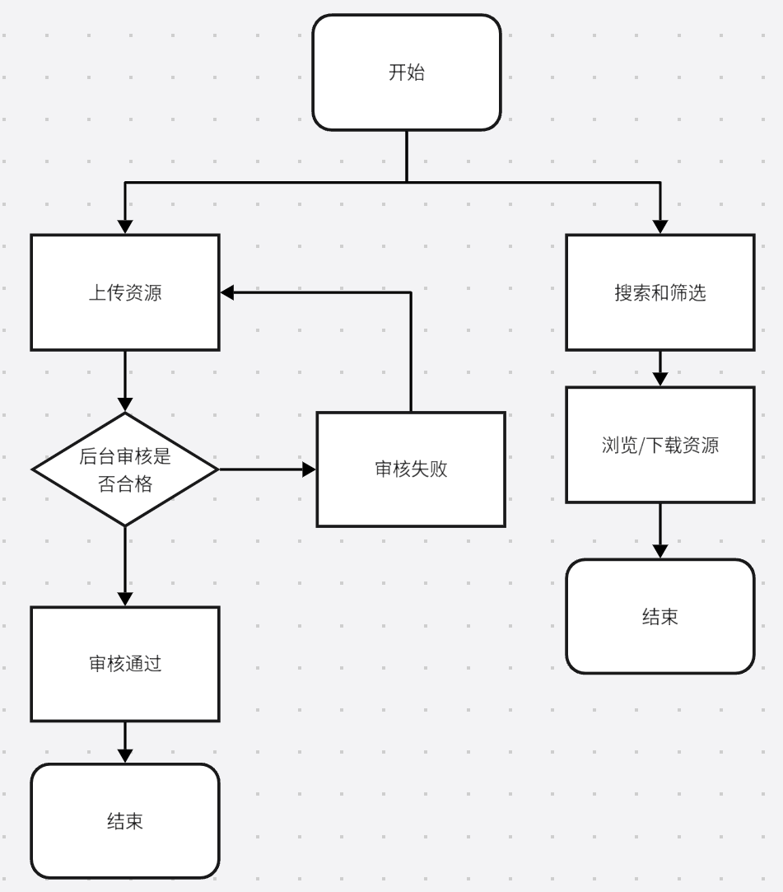

图 28资源共享区的程序流程图

资源共享中心的程序流程包括用户操作和系统后台处理的完整闭环，目的是为用户提供一个高效、互动性强的资源分享平台。当用户进入资源共享中心后，可以选择浏览资源、上传资源、搜索筛选资源或下载资源。

在上传资源时，用户需要填写标题、描述、分类和标签并提交文件，资源提交后进入“待审核”状态。后台管理员会对资源内容进行审核，确保符合平台要求，若审核通过，资源状态变为“已发布”，其他用户可以查看和下载该资源；若审核未通过，系统会反馈原因，用户可根据提示修改后重新提交。

用户也可以通过搜索和筛选功能，根据资源类型、竞赛类别或上传时间等条件查找符合需求的资源，系统会返回匹配的资源列表供用户选择。进入详情页面后，用户可查看资源详情，包括描述、分类、标签、上传者信息及评论区反馈，在浏览和下载资源时，至此流程结束。

**6.6 技术框架设计**

本项目是一个基于微服务架构的前后端分离系统。Web端使用 Vue + ElementUi , 移动端使用uniapp 和 ThorUI。后端使用 SpringCloud + SpringBoot + Mybatis-plus进行开发，使用 ElasticSearch 作为全文检索服务，使用webSocket做聊天和消息推送，JWT用于用户注册登录功能模块的实现，文件支持七牛云和阿里云上传，并支持本地QQ,微信和微博登录。

由于在前后端交互的过程中，前端需要调用后端接口、云端AI大模型接口，于是，我们需要使用https网络请求协议，借助nginx来进行请求的代理，从而实现负载均衡、缓存等功能。

基于此，我们设计出如下的项目技术框架：

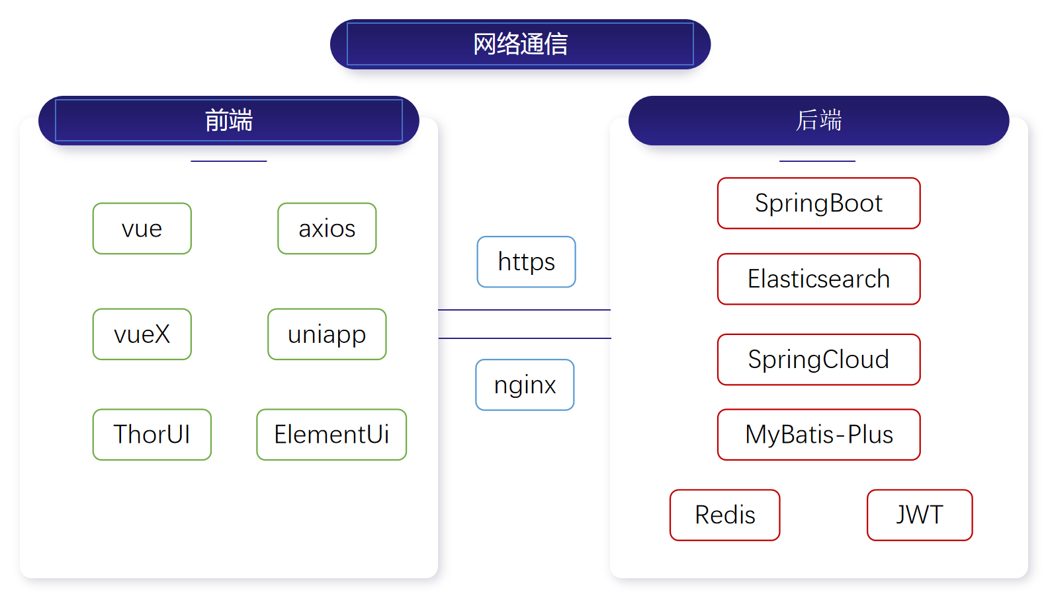

图 29系统的技术框架图

# 第七章 系统实现

## 7.1 项目规划

### 7.1.1 需求规划

为了高效地进行项目的编码工作，我们小组在腾讯TAPD平台上面组建了一个项目空间，并创建了以下功能需求任务点，包括**需求标题、优先级、归属迭代版本、任务状态、处理人**以及**编码周期**：

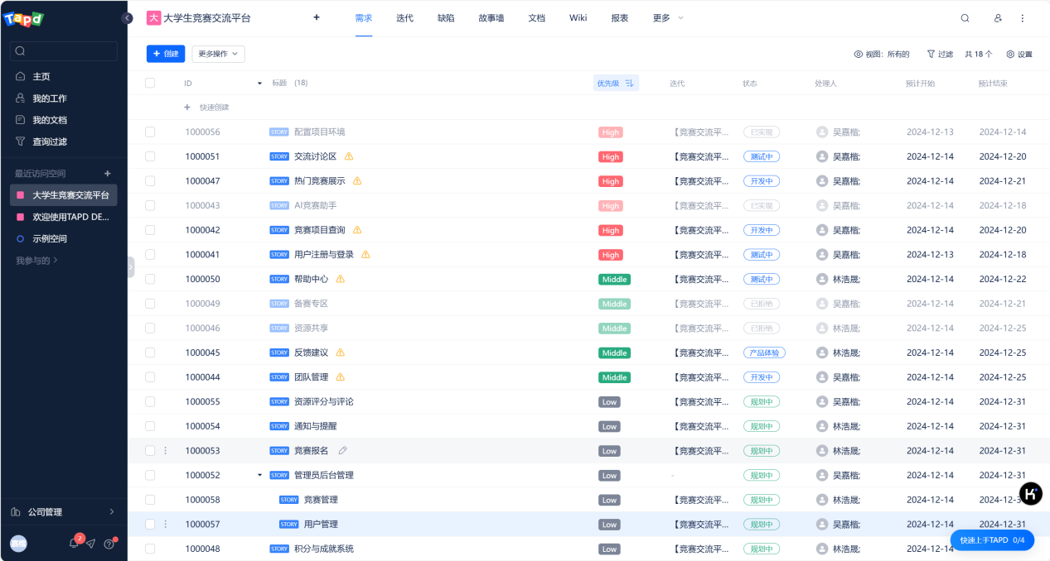

图 30 需求规划总览

具体内容如下：

**交流讨论区：（优先级高）**

【用户故事（User Story）】

作为 一个热衷于竞赛讨论的用户，我希望 在交流讨论区与其他参赛者分享经验、提问或解答问题，以便 学习更多竞赛技巧并找到解决问题的方法。

【验收标准】

1. 用户登录后可进入【交流讨论区】，选择或搜索话题分类（如“竞赛备赛”、“算法技巧”、“队伍组建”等）；
2. 用户可发布帖子，填写标题（必填）、内容（必填）、图片或附件（可选，大小限制5MB）

系统支持多层级评论，用户可对帖子评论、回复其他用户的评论；

1. 帖子支持点赞、收藏、举报等功能，点赞和收藏的数据实时更新；
2. 支持用户按时间、热度或关键词搜索帖子，并按评分排序显示；
3. 用户可在个人中心查看自己发布的帖子和评论，编辑或删除已发布内容。

**热门竞赛展示：（优先级高）**

【用户故事（User Story）】

作为 一个热衷于竞赛讨论的用户，我希望 在交流讨论区与其他参赛者分享经验、提问或解答问题，以便 学习更多竞赛技巧并找到解决问题的方法。

【验收标准】

1. 用户登录后可进入【交流讨论区】，选择或搜索话题分类（如“竞赛备赛”、“算法技巧”、“队伍组建”等）；
2. 用户可发布帖子，填写标题（必填）、内容（必填）、图片或附件（可选，大小限制5MB）

系统支持多层级评论，用户可对帖子评论、回复其他用户的评论；

1. 帖子支持点赞、收藏、举报等功能，点赞和收藏的数据实时更新；
2. 支持用户按时间、热度或关键词搜索帖子，并按评分排序显示；
3. 用户可在个人中心查看自己发布的帖子和评论，编辑或删除已发布内容；

**用户注册与登录：（优先级高）**

【用户故事（User Story）】

作为 使用大学生竞赛交流平台的用户，我希望 加入app的首屏就先登录账号以便 后续完整体验app的所有免费功能

【验收标准】

1. 点击【马上注册】按钮，输入“手机号”，获取“验证码”并输入，点击【注册】按钮，逻辑无误即可注册成功；
2. 输入“用户名”，以及对应的“密码”，然后点击【登录】按钮，用户名和密码相匹配显示登录成功并加入平台首页，否则提示用户名或密码错误；
3. 额外提供“qq”、“微信”、“微博”登录功能。

**资源共享区：（优先级中）**

【用户故事（User Story）】

作为 竞赛交流平台的用户，我希望 能上传并分享竞赛相关的学习资源，以便 其他用户可以下载和学习。

【验收标准】

1. 点击“资源共享区”后，用户可选择“上传资源”；
2. 资源上传需填写以下信息：标题（必填）、描述（选填）、分类（必选，竞赛题库/经验总结/工具代码等）；
3. 系统支持PDF、DOCX、ZIP等文件格式，单个文件不超过50MB；
4. 上传完成后，资源默认状态为“待审核”，管理员审核通过后在共享区展示；
5. 用户下载资源后，系统记录下载次数并更新资源热度；
6. 若文件上传失败，系统提示原因（如格式不支持或大小超限）；
7. 提供资源评论功能，用户可对资源打分并发表评论。

**反馈建议区：（优先级中）**

【用户故事（User Story）】

作为 竞赛交流平台的用户，我希望 可以提交对平台功能的建议，以便 平台及时改进并优化用户体验。

【验收标准】

1. 用户点击“反馈建议区”按钮，进入反馈页面；
2. 页面提供反馈表单，包含以下字段：反馈类型（功能问题/优化建议）、描述（必填）、联系方式（可选）；
3. 用户可上传问题截图或文件作为附件，附件限制为5MB；
4. 提交反馈后，系统生成唯一反馈编号，并在个人中心记录；
5. 用户在个人中心查看反馈状态（待处理/处理中/已完成），并收到系统通知；
6. 若处理完成，管理员需回复解决方案，用户可进行满意度评分；
7. 未填写描述字段或附件超出大小限制，系统提示错误信息。

**管理员后台管理：（优先级低，包括竞赛、用户管理两个子需求）**

【用户故事（User Story）】

作为 竞赛交流平台的管理员，我希望 在后台高效管理竞赛项目、用户和平台内容，以便 确保平台运行顺畅并提升用户体验。

【验收标准】

1. 管理员登录后可通过导航栏选择管理模块：用户管理、竞赛管理、反馈管理、讨论区管理等；
2. 管理员后台提供统计报表，按日/周/月生成用户活跃度、竞赛参与量等数据图表；
3. 操作日志系统记录管理员每次操作，便于追溯问题；
4. 未授权的管理员尝试访问后台时，系统返回“权限不足，请联系超级管理员”。

### 7.1.2 迭代规划

基于上述需求规划，我们小组定义了4次迭代版本，具体而言：环境配置 ==> 基础功能 ==> 社区功能 ==> 拓展功能：

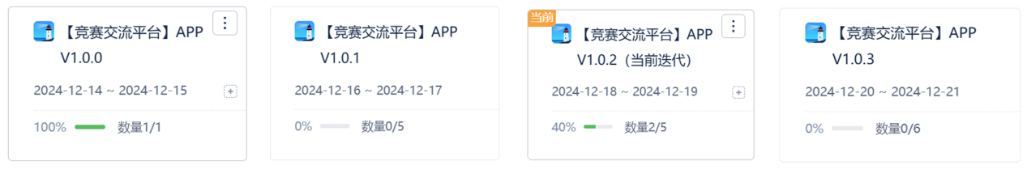

图 31平台迭代计划

在V1.0.0的“环境配置”迭代中，主要完成配置项目环境的任务需求点，搭建好项目环境，包括前端框架的配置以及后端服务的启动。

在V1.0.1的“基础功能”迭代中，主要完成平台的一些高优先级的基础的、主体的功能模块，包括AI竞赛助手、登录注册、竞赛项目查询、热门竞赛展示、帮助中心、团队管理等。

在V1.0.2的“社区功能”迭代中，主要完成社区相关的功能需求模块，以提高用户粘性，任务包括交流讨论区、备赛专区、资源共享区、反馈建议区等。

在V1.0.3的“拓展功能”迭代中，主要做对APP的功能做进一步补充、拓展，优化功能的性能、降低加载时间，并美化页面，优化UI布局。其中所规划的功能需求包括：竞赛报名、通知提醒、资源评论与分类、管理员后台管理、积分与成就记录。

### 7.1.3 协同开发

为了更好地进行项目代码的开发，我们利用git代码版本管理工具，以github作为代码远程仓库，对项目代码进行托管：

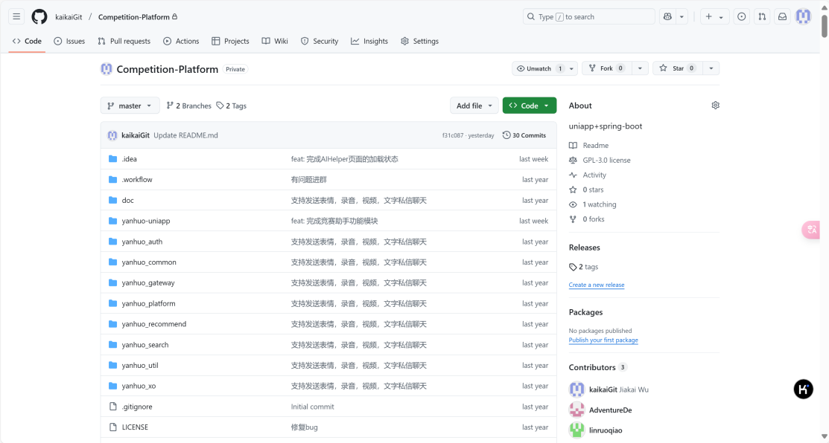

图 32 github项目代码仓库概览

在github上，小组成员进行了多次commit提交，不断地完善项目：

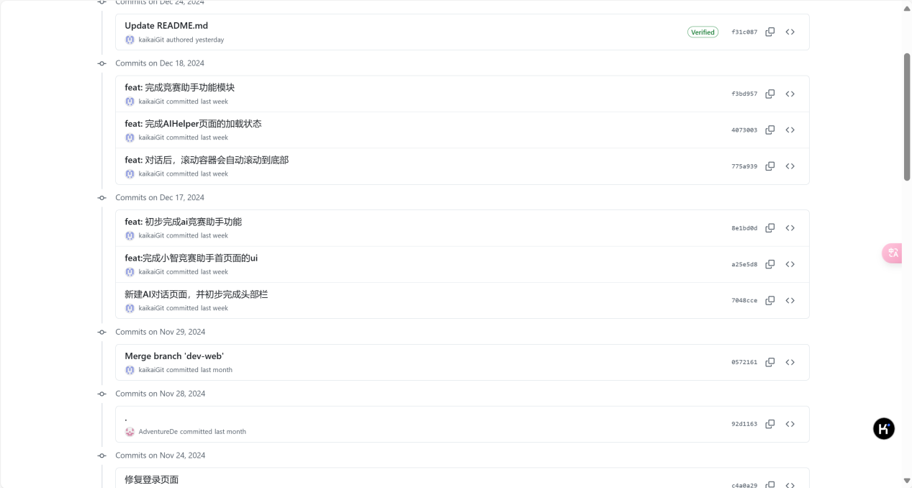

图 33 github提交记录

## 7.2 功能实现

基于原型设计、数据流图、状态转换图、程序流图等结构化分析与设计，在数据流图以及数据库设计的基础上，我们最终实现了反馈建议、帮助中心等功能模块：

### 7.2.1 反馈建议模块

用户首先在“请详细描述您遇到的问题”这一栏中输入遇到的具体问题。如果问题不便用文字说明，用户还可以通过点击“上传截图”按钮来附加相关的图片。

在“其他信息”部分，用户需要提供联系方式，首先是必填的“邮箱”，这样平台客服可以回复用户或进一步询问问题细节。接着是“电话”，这是一个选填项，用户可以提供电话号码以便平台通过电话联系他们，尤其是对于复杂或紧急的问题。最后，用户有机会在“请写出您使用该平台的真实感受”这一栏中分享他们对平台的整体体验，这有助于平台收集用户满意度和改进服务。

完成所有信息的填写后，用户点击“提交”按钮，他们的反馈就会被发送到平台的后台进行处理。

图形用户界面, 文本, 应用程序, 聊天或短信

已自动生成说明

图 34反馈建议页面

### 7.2.2 资源共享模块

用户可以在这个空间中查看和编辑自己的基本信息，如性别和年级。搜索功能允许用户快速查找特定的内容或资源。

内容展示区域通过标签页的形式组织，用户可以通过点击不同的标签（如“文章”、“代码”、“问答”、“帖子”）来切换查看不同类型的内容。在“文章”标签下，用户可以看到自己发布的文章列表，每篇文章旁边还有相关的操作选项，包括编辑或删除。

在文章列表中，每篇文章的标题下方会有更详细的信息，如文章的分类、分数、问题描述、思路、输入输出格式、样例以及评测用例规模与约定等。这些信息有助于用户快速了解文章的内容和要求，特别是对于编程竞赛或算法练习来说，这些细节对于理解和解决问题至关重要。

此外，页面还提供了一些交互功能，用户可以点击文章标题进入详细页面，或者点击“思路”链接查看解题策略。这些功能需求旨在提供一个直观、易用且信息丰富的资源共享空间，使用户能够高效地管理和共享展示自己的学习成果和编程作品。

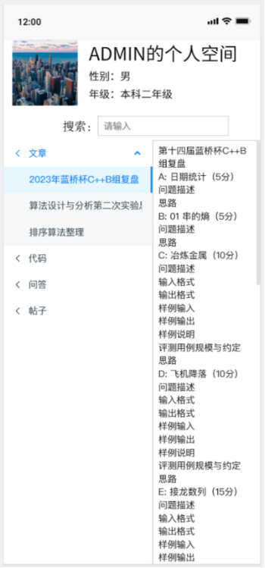

图 35资源共享页面

# 第八章 系统测试

## 8.1 白盒测试

根据6.5节中的程序流程图设计，我们可以将每个功能模块的**程序流程图**转换为**程序控制流图**，然后根据程序控制流图的环形复杂度确定程序基本路径集合中的独立路径，从而进行结构化白盒测试，为每一条独立路径设计一组测试用例，确保每条独立路径至少被执行一次。

### 8.1.1 反馈中心模块

根据反馈中心模块的**程序流程图**，我们可以绘制出相关的**程序控制流图。**根据程序控制流图的环形复杂度，从而设计出以下的白盒测试用例：

|  |  |  |  |  |
| --- | --- | --- | --- | --- |
| 编号 | 测试用例名称 | 输入数据 | 预期结果 | 测试结果 |
| 1 | 路径一 | feedbackRecords.include(userID) = false  feedbackContent != null  feedbackTime != null | state = "待处理"  feedbackTime 被正确记录  用户成功收到反馈提交确认 | state = "待处理"  feedbackTime 被正确记录  提交状态正常 |
| 2 | 路径二 | feedbackRecords.include(userID) = true  feedbackContent = null  feedbackTime != null | state = "需补充信息"  系统提示用户内容不能为空  不允许提交反馈 | state = "需补充信息"  系统正确提示用户反馈内容为空  提交被正确拦截 |
| 3 | 路径三 | feedbackRecords.include(userID) = true  feedbackContent != null  assignedStaffID = null | state = "处理中"  系统将反馈分配给后台工作人员  分配时间被正确记录 | state = "处理中"  反馈被正确分配给后台工作人员  分配时间正确 |
| 4 | 路径四 | feedbackRecords.include(userID) = true  feedbackContent != null  assignedStaffID != null  issueResolved = true | state = "已解决"  系统通知用户反馈已解决  用户可进行满意度评价 | state = "已解决"  系统成功通知用户反馈已解决  满意度评价功能正常 |
| 5 | 路径五 | feedbackRecords.include(userID) = true  feedbackContent != null  assignedStaffID != null  optimizationComplete = true | state = "已解决"  系统通知用户优化完成  用户可以进行满意度评价 | state = "已解决"  系统成功通知用户优化完成  满意度评价功能正常 |

### 8.1.2 资源共享模块

根据资源共享模块的**程序流程图**，我们可以绘制出相关的**程序控制流图。**根据程序控制流图的环形复杂度，从而设计出以下的白盒测试用例：

|  |  |  |  |  |
| --- | --- | --- | --- | --- |
| 编号 | 测试用例名称 | 输入数据 | 预期结果 | 测试结果 |
| 1 | 路径一 | userRecords.include(userID) = false  resource != null  tags != null | state = "待审核"  系统成功记录资源的描述和标签信息  用户收到上传成功待审核提示 | state = "待审核"  上传记录成功  系统反馈“待审核” |
| 2 | 路径二 | userRecords.include(userID) = true  resource != null  tags = null | state = "需补充信息"  系统提示用户补全标签信息，上传未成功 | state = "需补充信息"  系统正确提示标签缺失  上传未成功 |
| 3 | 路径三 | userRecords.include(userID) = true  resource != null  tags != null  审核通过 | state = "已发布"  资源成功发布，用户收到发布成功通知  资源可被其他用户查看、下载 | state = "已发布"  审核流程正常  资源成功发布 |
| 4 | 路径四 | userRecords.include(userID) = true  resource != null  tags != null  审核未通过 | state = "审核未通过"  系统反馈审核未通过的具体原因  用户可以根据提示修改资源后重新提交，返回“待审核” | state = "审核未通过"  系统反馈审核原因正确  资源修改后可重新提交 |
| 5 | 路径五 | searchQuery != null | |  | | --- | |  |  |  | | --- | | state = "显示搜索结果"  系统返回符合条件的资源列表，用户可以查看详细信息 | | state = "显示搜索结果"  搜索功能正常  资源筛选结果符合预期 |

## 8.2 黑盒测试

根据各个功能模块的需求规格说明报告，我们可以设计相应的测试用例，从而检验该模块实现的功能是否与需求说明书相符。针对不同的功能模块，我们设计了不同的黑盒测试用例：

### 8.2.1 反馈中心模块

根据反馈中心模块的功能需求，我们针对性地设计了以下的黑盒测试用例：

|  |  |  |  |  |
| --- | --- | --- | --- | --- |
| 编号 | 测试用例名称 | 输入数据 | 预期结果 | 测试结果 |
| 1 | 提交有效的反馈信息 | 输入有效的反馈内容（例如：“希望系统的性能更好一些”） | 反馈提交成功，显示“反馈提交成功”信息 | 反馈提交成功，显示“反馈提交成功”信息 |
| 2 | 提交空的反馈内容 | 留空反馈内容，点击提交 | 提示“反馈内容不能为空” | 提示“反馈内容不能为空” |
| 3 | 提交带有敏感词的反馈 | 输入含有敏感词的反馈（例如：“平台垃圾，什么玩意啊”） | 提示“包含不允许的词汇，请修改后再提交” | 提示“包含不允许的词汇，请修改后再提交” |
| 4 | 提交长文本反馈信息 | 输入超长的反馈内容（例如超过500字的文本） | 提示“反馈内容过长，请缩短后再提交” | 提示“反馈内容过长，请缩短后再提交” |
| 5 | 提交反馈并选择反馈类型 | 输入有效的反馈内容，选择“功能建议”类型 | 反馈提交成功，显示“反馈提交成功”信息，并标明反馈类型“功能建议” | 反馈提交成功，显示“反馈提交成功”信息，并标明反馈类型“功能建议” |
| 6 | 提交反馈并选择问题类型 | 输入有效的反馈内容，选择“功能故障”类型 | 反馈提交成功，显示“反馈提交成功”信息，并标明反馈类型“功能故障” | 反馈提交成功，显示“反馈提交成功”信息，并标明反馈类型“功能故障” |
| 7 | 无权限提交反馈 | 未登录用户尝试提交反馈 | 提示“请先登录后再提交反馈” | 提示“请先登录后再提交反馈” |
| 8 | 提交反馈后查看反馈历史 | 登录用户查看个人提交的反馈记录 | 显示用户历史提交的反馈记录 | 显示用户历史提交的反馈记录 |
| 9 | 提交带有特殊字符的反馈 | 输入包含特殊字符的反馈（例如：“#bug#”） | 提交成功并正确显示带有特殊字符的反馈内容 | 提交成功并正确显示带有特殊字符的反馈内容 |
| 10 | 重复提交相同反馈内容 | 输入相同的反馈内容并提交两次 | 提示“该反馈已提交，请勿重复提交” | 提示“该反馈已提交，请勿重复提交” |
| 11 | 修改提交的反馈内容 | 提交一条反馈后，修改该反馈内容并提交 | 反馈成功更新，并显示新的反馈内容 | 反馈成功更新，并显示新的反馈内容 |
| 12 | 用户提交多种类型反馈 | 输入多条反馈，分别选择不同的反馈类型并提交 | 每条反馈分别提交成功并标明相应类型 | 每条反馈分别提交成功并标明相应类型 |

### 8.2.2 资源共享模块

根据资源共享模块的功能需求，我们针对性地设计了以下的黑盒测试用例：

|  |  |  |  |  |
| --- | --- | --- | --- | --- |
| 编号 | 测试用例名称 | 输入数据 | 预期结果 | 测试结果 |
| 1 | 发布有效的资源 | 输入有效的资源名称、描述、标签及分类，上传文件 | 资源发布成功，显示“资源发布成功”信息，且资源在资源列表中可见 | 资源发布成功，显示“资源发布成功”信息，且资源在资源列表中可见 |
| 2 | 发布空的资源名称 | 留空资源名称，输入其他必要字段（如描述、标签） | 提示“资源名称不能为空” | 提示“资源名称不能为空” |
| 3 | 发布缺少标签的资源 | 输入有效的资源名称和描述，未添加标签 | 提示“标签不能为空”或“请至少添加一个标签” | 提示“标签不能为空”或“请至少添加一个标签” |
| 4 | 上传不支持的文件类型 | 尝试上传不支持的文件类型（如.txt文件） | 提示“不支持的文件类型，请上传有效文件” | 提示“不支持的文件类型，请上传有效文件” |
| 5 | 上传大文件 | 上传超过平台文件大小限制的文件 | 提示“文件超过大小限制，请上传较小文件” | 提示“文件超过大小限制，请上传较小文件” |
| 6 | 搜索资源按标签筛选 | 输入有效的标签名称进行搜索 | 返回匹配该标签的资源列表 | 返回匹配该标签的资源列表 |
| 7 | 搜索资源按竞赛类别筛选 | 选择竞赛类别进行筛选（如“算法竞赛”） | 返回该类别下的所有资源 | 返回该类别下的所有资源 |
| 8 | 搜索资源按发布日期筛选 | 输入发布日期进行筛选（如“2024年12月”） | 返回2024年12月发布的所有资源 | 返回2024年12月发布的所有资源 |
| 9 | 搜索资源无匹配结果 | 输入一个无效的搜索关键词或标签 | 提示“没有找到匹配的资源” | 提示“没有找到匹配的资源” |
| 10 | 资源下载 | 点击下载按钮，下载资源 | 成功下载资源文件 | 成功下载资源文件 |

## 8.3 单元测试

### 8.3.1 反馈功能

测试用例清单：

|  |  |  |  |  |
| --- | --- | --- | --- | --- |
| 序号 | 测试目的 & 先决条件 | 测试用例输入 | 预期测试结果 | 备注 |
| 1 | 目的：检测反馈信息上传成功 | 用例1：填写反馈页面的所有信息并上传图片 | 后台可以接受填写的所有信息 | 字数、图片尽量多 |
| 2 | 目的：检测反馈状态更新 | 用例2：后台更新反馈状态 | 反馈页面的状态及时更新 |  |
| 3 | 目的：检测打分与图形界面 | 用例3：点击打分星星 | 图形界面与后台接收的分数相等 | 分数全面（0.5-5） |

### 8.3.2 帮助中心功能测试

|  |  |  |  |  |
| --- | --- | --- | --- | --- |
| 序号 | 测试目的 & 先决条件 | 测试用例输入 | 预期测试结果 | 备注 |
| 1 | 目的：检测子页面的内容正常显示 | 点击侧边栏更换子标题 | 资源区中的文本更改至对应子标题 |  |
| 2 | 目的：测试资源共享页面的“搜索框”  操作是否正确 | 用例6：在搜索文本框输入“蓝桥杯备赛”，点击“搜索”按钮 | 显示搜索结果中有且仅有“蓝桥杯备赛”一个子页面 | 精确全名搜索 |
| 用例7：在搜索文本框输入“深圳大学”，点击“搜索”按钮 | 显示搜索结果中有所有包含“深圳大学”这一关键字的子页面 | 关键词搜索 |
| 在搜索文本框输入  “玫瑰”，点击“搜  索”按钮 | 显示没有找到相关结果 | 搜索不存在的子标题 |

### 8.3.3 用户账户管理测试

|  |  |  |  |  |
| --- | --- | --- | --- | --- |
| 序号 | 测试目的 & 先决条件 | 测试用例输入 | 预期测试结果 | 备注 |
| 1 | 目的：测试”注册“页面能否  正常注册，包括校验登陆  密码的合理性，确认密码  的检验等 | 用例1：在”登录密码“文本框输入“root”（不合法密码），填写完其他信息后，点击“注册” | “登陆密码”那一栏后面显示文字提醒  “密码格式必须包含数字和字母” | 密码合理性校验码 |
| 用例2：在”登录密码“文本框输入“root123”（不合法密码），填写完其他信息后，点击“注册” | 无报错提醒 | 密码合理性校验码 |
| 用例3：在”登录密码“文本框输入“root”（和登陆密码不同），填写完其他信息后，点击“注册” | “确认密码”那一栏后面显示文字提醒“两次输入密码不相同” | 密码确认合理性校验 |
| 用例4：在”登录密码“文本框输入“root”（和登陆密码不同），填写完其他信息后，点击“注册” | 无报错提醒 | 密码确认合理性校验 |
| 用例5：所有信息均合法且填写完毕后，点击“注册” | 无报错提醒 | 测试能否正常注册 |
| 2 | 目的：测试”登录“页面能否  正常登录 | 用例6：用户文本框输入“zxc123”，密码输入“zxc1233”(错误密码)，点击登录 | 提示“用户名和密码错误” | 查看登录校验功  能是否准确 |
| 用例7：用户文本框输入“zxc123”，密码输入“zxc123”(正确密码)，点击登录 | 成功登录，跳转到平台首页 |
| 3 | 目的：测试个人中心的账号信息管理功能 | 用例8：修改真实姓名为“zxc1233”，查看是否修改成功 | 真实姓名成功修改为“zxc123” | 注意每次修改个人信息都要重新输入登陆密码 |